电力能源系统图上建模平台用户使用说明
100页以上图文版 | 覆盖全部主要按钮、右键菜单、弹窗和建模流程
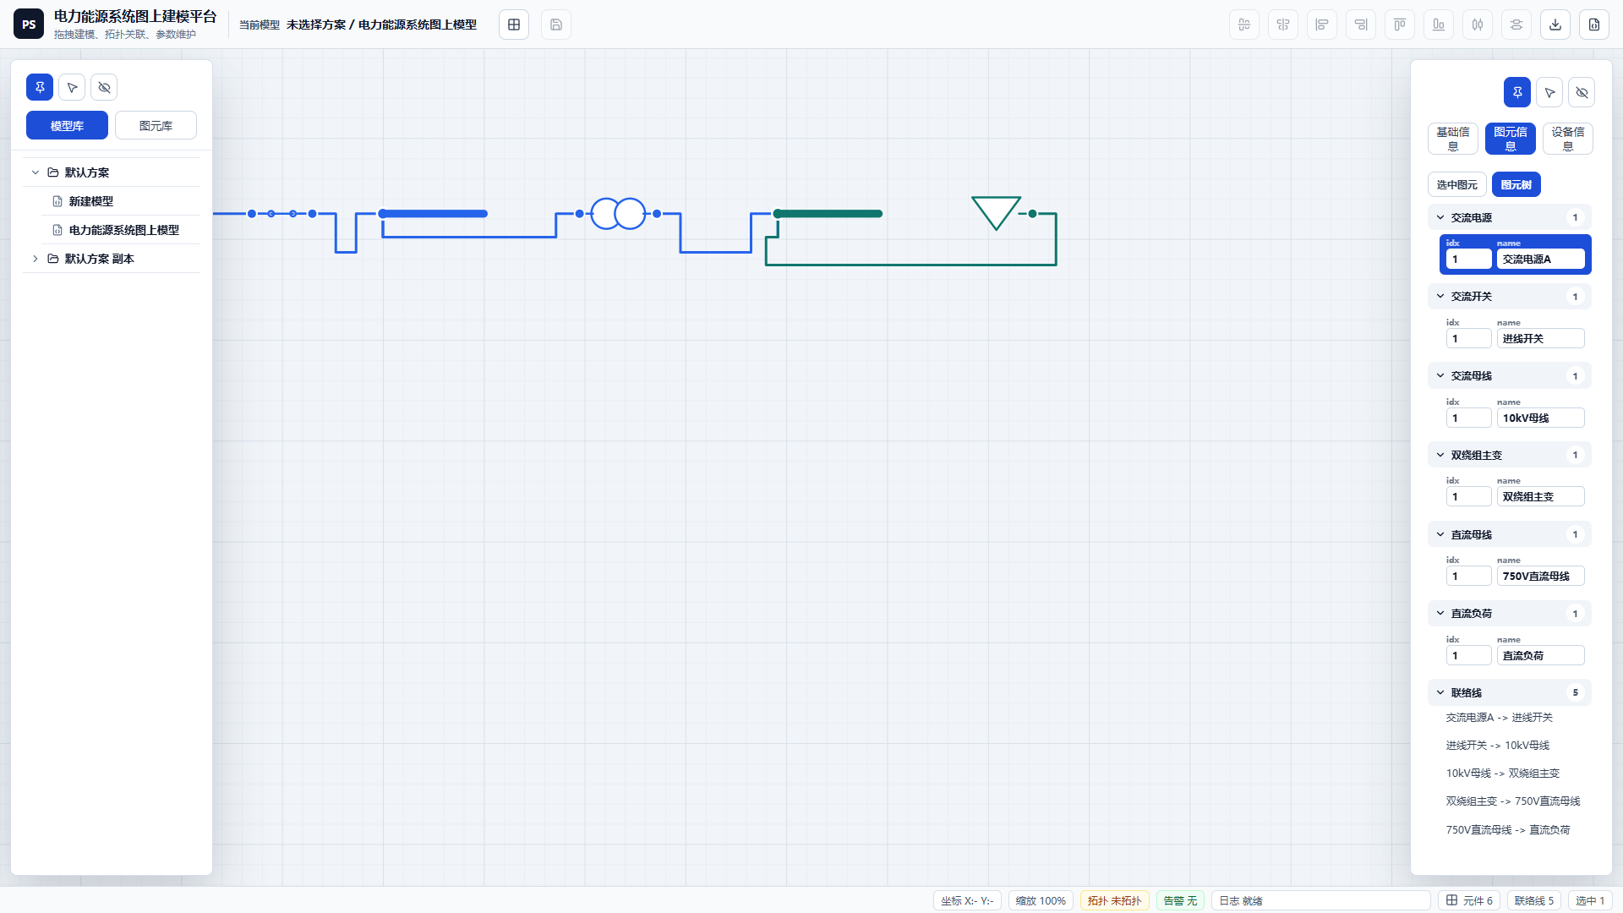
图: 平台首页总览，源图 01-platform-overview.png，原始尺寸 1920 x 1080。
编制时间: 2026-05-25 17:24。本文档使用 compact reference guide 风格，截图源文件全部为 1920 x 1080 PNG。

目录
001. 适用范围与读者
002. 运行环境与启动
003. 后台服务与文件落盘
004. 界面布局总览
005. 1080P截图规范
006. 顶栏品牌与当前模型
007. 图上拓扑按钮
008. 保存按钮
009. 对齐按钮组
010. 平均分布按钮组
011. 导出图形文件按钮
012. 导出模型文件按钮
013. 底部状态栏
014. 左侧栏显示模式按钮
015. 右侧栏显示模式按钮
016. 左右侧栏宽度调整
017. 提示信息栏和告警栏高度调整
018. 模型库两级结构
019. 方案展开与折叠
020. 模型双击加载
021. 新增方案
022. 新增模型
023. 方案与模型重命名
024. 方案与模型复制
025. 方案与模型粘贴
026. 方案与模型删除
027. 方案导出
028. 模型跨方案移动
029. 模型库键盘操作范围
030. 图元库入口
031. 新建元件按钮
032. 修改元件按钮
033. 元件库分组按钮
034. 静态图元库
035. 交流设备库
036. 直流设备库
037. 变流设备库
038. 氢能设备库
039. 热能设备库
040. 自定义元件库
041. 自定义端子
042. 容器元件定义
043. 元件属性定义表
044. 容器端子关联设备
045. 设备图标与端子短线
046. 拖拽新增图元
047. 单击选择图元
048. 框选选择规则
049. 多选规则
050. 全选规则
051. 鼠标拖拽移动图元
052. 键盘方向键移动
053. 复制剪切粘贴图元
054. 删除图元
055. 设备旋转
056. 设备缩放
057. 水平镜像和垂直镜像
058. 图层顺序调整
059. 模型背景色和背景图片
060. 图元前景色和前景图片
061. 后台图片库
062. 图片文件夹管理
063. 画布滚轮缩放
064. 画布平移
065. 显示区域尺寸
066. 显示边界与越界提示
067. 端子类型与能源属性
068. 单端设备端子移动
069. 母线任意位置连接
070. 连接线绘制模式
071. Shift和Ctrl正交锁定
072. 连接线端子重接
073. 连接线选择与命中范围
074. 双击连接线增加拐点
075. 平移水平和垂直线段
076. 拖动拐点
077. 删除拐点
078. 整理连接线
079. 自动避让与不重叠原则
080. 连接线端点垂直原则
081. 交流拓扑计算
082. 直流拓扑计算
083. 拓扑告警提示
084. 拓扑错误定位
085. idx唯一性检查
086. name重复检查
087. 端子电压基值
088. 三绕组主变拓扑处理
089. 容器设备拓扑规则
090. 基础信息表
091. 图元信息表
092. 图元树列表
093. 设备信息表
094. 容器设备参数切换
095. 开关和断路器状态显示
096. 功率电压电流单位设置
097. 功率基值设置
098. SVG图形导出
099. E模型文件导出
100. 保存到后台
101. 方案目录和模型文件结构
102. E文件Section映射
103. PowerBase导出
104. 交流设备导出字段
105. 直流设备导出字段
106. 变流设备导出字段
107. 氢能设备导出字段
108. 热能设备导出字段
109. 快捷键总览
110. 画布右键菜单
111. 模型库右键菜单
112. 图片库窗口按钮
113. 新建元件窗口按钮
114. 修改元件窗口按钮
115. 交流系统建模流程
116. 直流系统建模流程
117. 交直流混合建模流程
118. 氢能耦合建模流程
119. 热能耦合建模流程
120. 拓扑前检查清单
121. 导出前检查清单
122. 建模质量原则
123. 性能使用建议
124. 常见问题
125. 故障排查
126. 维护与升级建议
127. 附录A 截图清单
128. 附录B 完整按钮索引
129. 附录C 元件库清单
130. 附录D 常用参数字段
131. 附录E E文件分组速查

按钮覆盖总览
本手册逐项覆盖平台当前界面的主要按钮、图标按钮、菜单项、弹窗按钮和列表操作入口。
顶栏
按钮或入口 | 作用
图上拓扑 | 执行拓扑检查、连接线收缩和节点编号更新。
保存 | 保存当前模型，没有修改时置灰。
横向对齐 | 多个选中图元按水平中线对齐。
纵向对齐 | 多个选中图元按垂直中线对齐。
左对齐 | 多个选中图元左边界对齐。
右对齐 | 多个选中图元右边界对齐。
上对齐 | 多个选中图元上边界对齐。
下对齐 | 多个选中图元下边界对齐。
横向平均 | 三个及以上图元按 X 方向平均分布。
纵向平均 | 三个及以上图元按 Y 方向平均分布。
导出图形文件 | 导出 SVG 图形文件。
导出模型文件 | 导出 E 格式模型文件。
侧栏显示控制
按钮或入口 | 作用
左侧栏永久显示 | 固定显示左侧栏。
左侧栏自动显示/隐藏 | 鼠标靠近显示，离开隐藏。
左侧栏永久隐藏 | 隐藏左侧栏。
显示左侧栏 | 从边缘重新显示左侧栏。
右侧栏永久显示 | 固定显示右侧栏。
右侧栏自动显示/隐藏 | 选中对象或靠近右侧时显示。
右侧栏永久隐藏 | 隐藏右侧栏。
显示右侧栏 | 从边缘重新显示右侧栏。
左侧栏
按钮或入口 | 作用
模型库 | 显示方案和模型两级树。
图元库 | 显示可拖拽元件库。
新建元件 | 打开自定义元件窗口。
修改元件 | 打开元件定义窗口。
元件库分组展开/折叠 | 展开或收起某类元件。
元件图标按钮 | 拖拽到画布生成图元。
右侧栏
按钮或入口 | 作用
基础信息 | 维护模型名称、画布尺寸、背景和单位。
图元信息 | 维护图元显示参数或查看图元树。
设备信息 | 维护设备参数。
选中图元 | 在图元信息中显示当前选中对象。
图元树 | 显示图上图元二级树。
删除背景色 | 清除模型背景色。
选择 | 打开图片库或选择图片。
清除 | 清除图片。
置底 | 图元置底。
下移 | 图层下移。
上移 | 图层上移。
置顶 | 图元置顶。
容器参数切换按钮 | 切换容器本体和关联子设备参数。
画布右键菜单
按钮或入口 | 作用
撤销 | 撤销上一步。
复制 | 复制选中图元和连接线。
剪切 | 剪切选中图元和连接线。
保存 | 保存当前模型。
粘贴 | 按鼠标位置粘贴。
水平镜像 | 水平镜像选中图元。
垂直镜像 | 垂直镜像选中图元。
图层向上 | 上移一层。
图层向下 | 下移一层。
图层置顶 | 置于最上层。
图层置底 | 置于最下层。
整理连接线 | 简化并整理连接线路径。
删除 | 删除选中对象。
模型库右键菜单
按钮或入口 | 作用
新增方案 | 创建新方案。
新增模型 | 在方案下创建新模型。
复制 | 复制方案或模型。
粘贴 | 粘贴复制记录。
重命名 | 修改方案或模型名称。
导出方案 | 导出方案目录。
删除 | 删除方案或模型。
修改元件窗口
按钮或入口 | 作用
关闭 | 关闭窗口。
元件库展开/折叠 | 展开或收起元件库。
元件定义项 | 选择某个元件定义。
删除属性 | 删除属性行。
新增属性 | 新增属性行。
保存定义 | 保存定义覆盖。
恢复默认 | 恢复内置默认定义。
新建元件窗口
按钮或入口 | 作用
选择本地图片 | 上传本地图片到后台图片库。
程序自动生成 | 生成默认预览图。
清除 | 清除当前图片。
上移 | 属性行上移。
下移 | 属性行下移。
删除 | 删除属性行。
新增属性 | 增加属性行。
保存自定义设备 | 保存自定义元件。
图片库窗口
按钮或入口 | 作用
关闭 | 关闭窗口。
新建文件夹 | 新建图片文件夹。
重命名 | 重命名文件夹。
删除文件夹 | 删除文件夹。
上传本地图片到后台 | 上传图片到当前文件夹。
取消当前图片 | 取消目标对象图片。
后台图片缩略图 | 点击应用后台图片。

001. 适用范围与读者
本页说明“适用范围与读者”的使用场景、操作顺序和检查要点。
操作步骤
- 确认当前模型路径和画布状态。
- 在对应区域执行本页所述操作。
- 观察右侧参数、底部状态栏和告警信息变化。
检查要点
- 如保存按钮变为可用，说明存在未保存修改。
- 涉及拓扑或导出前，应先处理告警。
- 误操作可通过撤销或 Ctrl+Z 回退。
提示: 图标按钮虽然节约空间，但仍保留悬停提示和可访问名称；说明书按功能名称引用这些按钮。

002. 运行环境与启动
本页说明“运行环境与启动”的使用场景、操作顺序和检查要点。
操作步骤
- 确认当前模型路径和画布状态。
- 在对应区域执行本页所述操作。
- 观察右侧参数、底部状态栏和告警信息变化。
检查要点
- 如保存按钮变为可用，说明存在未保存修改。
- 涉及拓扑或导出前，应先处理告警。
- 误操作可通过撤销或 Ctrl+Z 回退。
提示: 图标按钮虽然节约空间，但仍保留悬停提示和可访问名称；说明书按功能名称引用这些按钮。

003. 后台服务与文件落盘
本页说明“后台服务与文件落盘”的使用场景、操作顺序和检查要点。
操作步骤
- 确认当前模型路径和画布状态。
- 在对应区域执行本页所述操作。
- 观察右侧参数、底部状态栏和告警信息变化。
检查要点
- 如保存按钮变为可用，说明存在未保存修改。
- 涉及拓扑或导出前，应先处理告警。
- 误操作可通过撤销或 Ctrl+Z 回退。
提示: 图标按钮虽然节约空间，但仍保留悬停提示和可访问名称；说明书按功能名称引用这些按钮。

004. 界面布局总览
本页说明“界面布局总览”的使用场景、操作顺序和检查要点。

图: 界面布局总览，源图 01-platform-overview.png，原始尺寸 1920 x 1080。
操作步骤
- 确认当前模型路径和画布状态。
- 在对应区域执行本页所述操作。
- 观察右侧参数、底部状态栏和告警信息变化。
检查要点
- 如保存按钮变为可用，说明存在未保存修改。
- 涉及拓扑或导出前，应先处理告警。
- 误操作可通过撤销或 Ctrl+Z 回退。
提示: 图标按钮虽然节约空间，但仍保留悬停提示和可访问名称；说明书按功能名称引用这些按钮。

005. 1080P截图规范
本页说明“1080P截图规范”的使用场景、操作顺序和检查要点。

图: 1080P截图规范，源图 01-platform-overview.png，原始尺寸 1920 x 1080。
操作步骤
- 确认当前模型路径和画布状态。
- 在对应区域执行本页所述操作。
- 观察右侧参数、底部状态栏和告警信息变化。
检查要点
- 如保存按钮变为可用，说明存在未保存修改。
- 涉及拓扑或导出前，应先处理告警。
- 误操作可通过撤销或 Ctrl+Z 回退。
提示: 图标按钮虽然节约空间，但仍保留悬停提示和可访问名称；说明书按功能名称引用这些按钮。

006. 顶栏品牌与当前模型
本页说明“顶栏品牌与当前模型”的使用场景、操作顺序和检查要点。

图: 顶栏品牌与当前模型，源图 01-platform-overview.png，原始尺寸 1920 x 1080。
本页涉及按钮
按钮 | 作用
图上拓扑 | 执行拓扑检查、连接线收缩和节点编号更新。
保存 | 保存当前模型，没有修改时置灰。
横向对齐 | 多个选中图元按水平中线对齐。
纵向对齐 | 多个选中图元按垂直中线对齐。
左对齐 | 多个选中图元左边界对齐。
右对齐 | 多个选中图元右边界对齐。
上对齐 | 多个选中图元上边界对齐。
下对齐 | 多个选中图元下边界对齐。
横向平均 | 三个及以上图元按 X 方向平均分布。
纵向平均 | 三个及以上图元按 Y 方向平均分布。
操作步骤
- 确认当前模型路径和画布状态。
- 在对应区域执行本页所述操作。
- 观察右侧参数、底部状态栏和告警信息变化。
检查要点
- 如保存按钮变为可用，说明存在未保存修改。
- 涉及拓扑或导出前，应先处理告警。
- 误操作可通过撤销或 Ctrl+Z 回退。
提示: 图标按钮虽然节约空间，但仍保留悬停提示和可访问名称；说明书按功能名称引用这些按钮。

007. 图上拓扑按钮
本页说明“图上拓扑按钮”中按钮的用途、启用条件和操作反馈。图标按钮通常不显示文字，鼠标悬停可查看功能提示。
本页涉及按钮
按钮 | 作用
图上拓扑 | 执行拓扑检查、连接线收缩和节点编号更新。
保存 | 保存当前模型，没有修改时置灰。
横向对齐 | 多个选中图元按水平中线对齐。
纵向对齐 | 多个选中图元按垂直中线对齐。
左对齐 | 多个选中图元左边界对齐。
右对齐 | 多个选中图元右边界对齐。
上对齐 | 多个选中图元上边界对齐。
下对齐 | 多个选中图元下边界对齐。
横向平均 | 三个及以上图元按 X 方向平均分布。
纵向平均 | 三个及以上图元按 Y 方向平均分布。
操作步骤
- 确认当前模型路径和画布状态。
- 在对应区域执行本页所述操作。
- 观察右侧参数、底部状态栏和告警信息变化。
检查要点
- 如保存按钮变为可用，说明存在未保存修改。
- 涉及拓扑或导出前，应先处理告警。
- 误操作可通过撤销或 Ctrl+Z 回退。
提示: 图标按钮虽然节约空间，但仍保留悬停提示和可访问名称；说明书按功能名称引用这些按钮。

008. 保存按钮
本页说明“保存按钮”中按钮的用途、启用条件和操作反馈。图标按钮通常不显示文字，鼠标悬停可查看功能提示。

图: 保存按钮，源图 01-platform-overview.png，原始尺寸 1920 x 1080。
本页涉及按钮
按钮 | 作用
图上拓扑 | 执行拓扑检查、连接线收缩和节点编号更新。
保存 | 保存当前模型，没有修改时置灰。
横向对齐 | 多个选中图元按水平中线对齐。
纵向对齐 | 多个选中图元按垂直中线对齐。
左对齐 | 多个选中图元左边界对齐。
右对齐 | 多个选中图元右边界对齐。
上对齐 | 多个选中图元上边界对齐。
下对齐 | 多个选中图元下边界对齐。
横向平均 | 三个及以上图元按 X 方向平均分布。
纵向平均 | 三个及以上图元按 Y 方向平均分布。
操作步骤
- 确认当前模型路径和画布状态。
- 在对应区域执行本页所述操作。
- 观察右侧参数、底部状态栏和告警信息变化。
检查要点
- 如保存按钮变为可用，说明存在未保存修改。
- 涉及拓扑或导出前，应先处理告警。
- 误操作可通过撤销或 Ctrl+Z 回退。
提示: 图标按钮虽然节约空间，但仍保留悬停提示和可访问名称；说明书按功能名称引用这些按钮。

009. 对齐按钮组
本页说明“对齐按钮组”中按钮的用途、启用条件和操作反馈。图标按钮通常不显示文字，鼠标悬停可查看功能提示。
操作步骤
- 确认当前模型路径和画布状态。
- 在对应区域执行本页所述操作。
- 观察右侧参数、底部状态栏和告警信息变化。
检查要点
- 如保存按钮变为可用，说明存在未保存修改。
- 涉及拓扑或导出前，应先处理告警。
- 误操作可通过撤销或 Ctrl+Z 回退。
提示: 图标按钮虽然节约空间，但仍保留悬停提示和可访问名称；说明书按功能名称引用这些按钮。

010. 平均分布按钮组
本页说明“平均分布按钮组”中按钮的用途、启用条件和操作反馈。图标按钮通常不显示文字，鼠标悬停可查看功能提示。
操作步骤
- 确认当前模型路径和画布状态。
- 在对应区域执行本页所述操作。
- 观察右侧参数、底部状态栏和告警信息变化。
检查要点
- 如保存按钮变为可用，说明存在未保存修改。
- 涉及拓扑或导出前，应先处理告警。
- 误操作可通过撤销或 Ctrl+Z 回退。
提示: 图标按钮虽然节约空间，但仍保留悬停提示和可访问名称；说明书按功能名称引用这些按钮。

011. 导出图形文件按钮
本页说明“导出图形文件按钮”中按钮的用途、启用条件和操作反馈。图标按钮通常不显示文字，鼠标悬停可查看功能提示。
本页涉及按钮
按钮 | 作用
图上拓扑 | 执行拓扑检查、连接线收缩和节点编号更新。
保存 | 保存当前模型，没有修改时置灰。
横向对齐 | 多个选中图元按水平中线对齐。
纵向对齐 | 多个选中图元按垂直中线对齐。
左对齐 | 多个选中图元左边界对齐。
右对齐 | 多个选中图元右边界对齐。
上对齐 | 多个选中图元上边界对齐。
下对齐 | 多个选中图元下边界对齐。
横向平均 | 三个及以上图元按 X 方向平均分布。
纵向平均 | 三个及以上图元按 Y 方向平均分布。
操作步骤
- 保存当前模型。
- 点击导出图形文件或导出模型文件。
- 选择导出目录和文件名。
检查要点
- 只有保存后才建议导出。
- 导出 E 文件时应检查未导出设备原因。
- 导出 SVG 后应检查图形和图片完整性。
提示: 图标按钮虽然节约空间，但仍保留悬停提示和可访问名称；说明书按功能名称引用这些按钮。

012. 导出模型文件按钮
本页说明“导出模型文件按钮”中按钮的用途、启用条件和操作反馈。图标按钮通常不显示文字，鼠标悬停可查看功能提示。
本页涉及按钮
按钮 | 作用
图上拓扑 | 执行拓扑检查、连接线收缩和节点编号更新。
保存 | 保存当前模型，没有修改时置灰。
横向对齐 | 多个选中图元按水平中线对齐。
纵向对齐 | 多个选中图元按垂直中线对齐。
左对齐 | 多个选中图元左边界对齐。
右对齐 | 多个选中图元右边界对齐。
上对齐 | 多个选中图元上边界对齐。
下对齐 | 多个选中图元下边界对齐。
横向平均 | 三个及以上图元按 X 方向平均分布。
纵向平均 | 三个及以上图元按 Y 方向平均分布。
操作步骤
- 保存当前模型。
- 点击导出图形文件或导出模型文件。
- 选择导出目录和文件名。
检查要点
- 只有保存后才建议导出。
- 导出 E 文件时应检查未导出设备原因。
- 导出 SVG 后应检查图形和图片完整性。
提示: 图标按钮虽然节约空间，但仍保留悬停提示和可访问名称；说明书按功能名称引用这些按钮。

013. 底部状态栏
本页说明“底部状态栏”的使用场景、操作顺序和检查要点。
操作步骤
- 确认当前模型路径和画布状态。
- 在对应区域执行本页所述操作。
- 观察右侧参数、底部状态栏和告警信息变化。
检查要点
- 如保存按钮变为可用，说明存在未保存修改。
- 涉及拓扑或导出前，应先处理告警。
- 误操作可通过撤销或 Ctrl+Z 回退。
提示: 图标按钮虽然节约空间，但仍保留悬停提示和可访问名称；说明书按功能名称引用这些按钮。

014. 左侧栏显示模式按钮
本页说明“左侧栏显示模式按钮”中按钮的用途、启用条件和操作反馈。图标按钮通常不显示文字，鼠标悬停可查看功能提示。
本页涉及按钮
按钮 | 作用
模型库 | 显示方案和模型两级树。
图元库 | 显示可拖拽元件库。
新建元件 | 打开自定义元件窗口。
修改元件 | 打开元件定义窗口。
元件库分组展开/折叠 | 展开或收起某类元件。
元件图标按钮 | 拖拽到画布生成图元。
操作步骤
- 确认当前模型路径和画布状态。
- 在对应区域执行本页所述操作。
- 观察右侧参数、底部状态栏和告警信息变化。
检查要点
- 如保存按钮变为可用，说明存在未保存修改。
- 涉及拓扑或导出前，应先处理告警。
- 误操作可通过撤销或 Ctrl+Z 回退。
提示: 图标按钮虽然节约空间，但仍保留悬停提示和可访问名称；说明书按功能名称引用这些按钮。

015. 右侧栏显示模式按钮
本页说明“右侧栏显示模式按钮”中按钮的用途、启用条件和操作反馈。图标按钮通常不显示文字，鼠标悬停可查看功能提示。
本页涉及按钮
按钮 | 作用
基础信息 | 维护模型名称、画布尺寸、背景和单位。
图元信息 | 维护图元显示参数或查看图元树。
设备信息 | 维护设备参数。
选中图元 | 在图元信息中显示当前选中对象。
图元树 | 显示图上图元二级树。
删除背景色 | 清除模型背景色。
选择 | 打开图片库或选择图片。
清除 | 清除图片。
置底 | 图元置底。
下移 | 图层下移。
操作步骤
- 确认当前模型路径和画布状态。
- 在对应区域执行本页所述操作。
- 观察右侧参数、底部状态栏和告警信息变化。
检查要点
- 如保存按钮变为可用，说明存在未保存修改。
- 涉及拓扑或导出前，应先处理告警。
- 误操作可通过撤销或 Ctrl+Z 回退。
提示: 图标按钮虽然节约空间，但仍保留悬停提示和可访问名称；说明书按功能名称引用这些按钮。

016. 左右侧栏宽度调整
本页说明“左右侧栏宽度调整”的使用场景、操作顺序和检查要点。
本页涉及按钮
按钮 | 作用
基础信息 | 维护模型名称、画布尺寸、背景和单位。
图元信息 | 维护图元显示参数或查看图元树。
设备信息 | 维护设备参数。
选中图元 | 在图元信息中显示当前选中对象。
图元树 | 显示图上图元二级树。
删除背景色 | 清除模型背景色。
选择 | 打开图片库或选择图片。
清除 | 清除图片。
置底 | 图元置底。
下移 | 图层下移。
操作步骤
- 确认当前模型路径和画布状态。
- 在对应区域执行本页所述操作。
- 观察右侧参数、底部状态栏和告警信息变化。
检查要点
- 如保存按钮变为可用，说明存在未保存修改。
- 涉及拓扑或导出前，应先处理告警。
- 误操作可通过撤销或 Ctrl+Z 回退。
提示: 图标按钮虽然节约空间，但仍保留悬停提示和可访问名称；说明书按功能名称引用这些按钮。

017. 提示信息栏和告警栏高度调整
本页说明“提示信息栏和告警栏高度调整”的使用场景、操作顺序和检查要点。
操作步骤
- 确认当前模型路径和画布状态。
- 在对应区域执行本页所述操作。
- 观察右侧参数、底部状态栏和告警信息变化。
检查要点
- 如保存按钮变为可用，说明存在未保存修改。
- 涉及拓扑或导出前，应先处理告警。
- 误操作可通过撤销或 Ctrl+Z 回退。
提示: 图标按钮虽然节约空间，但仍保留悬停提示和可访问名称；说明书按功能名称引用这些按钮。

018. 模型库两级结构
本页说明“模型库两级结构”的使用场景、操作顺序和检查要点。

图: 模型库两级结构，源图 01-platform-overview.png，原始尺寸 1920 x 1080。
本页涉及按钮
按钮 | 作用
模型库 | 显示方案和模型两级树。
图元库 | 显示可拖拽元件库。
新建元件 | 打开自定义元件窗口。
修改元件 | 打开元件定义窗口。
元件库分组展开/折叠 | 展开或收起某类元件。
元件图标按钮 | 拖拽到画布生成图元。
操作步骤
- 确认当前模型路径和画布状态。
- 在对应区域执行本页所述操作。
- 观察右侧参数、底部状态栏和告警信息变化。
检查要点
- 如保存按钮变为可用，说明存在未保存修改。
- 涉及拓扑或导出前，应先处理告警。
- 误操作可通过撤销或 Ctrl+Z 回退。
提示: 图标按钮虽然节约空间，但仍保留悬停提示和可访问名称；说明书按功能名称引用这些按钮。

019. 方案展开与折叠
本页说明“方案展开与折叠”的使用场景、操作顺序和检查要点。
操作步骤
- 确认当前模型路径和画布状态。
- 在对应区域执行本页所述操作。
- 观察右侧参数、底部状态栏和告警信息变化。
检查要点
- 如保存按钮变为可用，说明存在未保存修改。
- 涉及拓扑或导出前，应先处理告警。
- 误操作可通过撤销或 Ctrl+Z 回退。
提示: 图标按钮虽然节约空间，但仍保留悬停提示和可访问名称；说明书按功能名称引用这些按钮。

020. 模型双击加载
本页说明“模型双击加载”的使用场景、操作顺序和检查要点。
操作步骤
- 确认当前模型路径和画布状态。
- 在对应区域执行本页所述操作。
- 观察右侧参数、底部状态栏和告警信息变化。
检查要点
- 如保存按钮变为可用，说明存在未保存修改。
- 涉及拓扑或导出前，应先处理告警。
- 误操作可通过撤销或 Ctrl+Z 回退。
提示: 图标按钮虽然节约空间，但仍保留悬停提示和可访问名称；说明书按功能名称引用这些按钮。

021. 新增方案
本页说明“新增方案”的使用场景、操作顺序和检查要点。
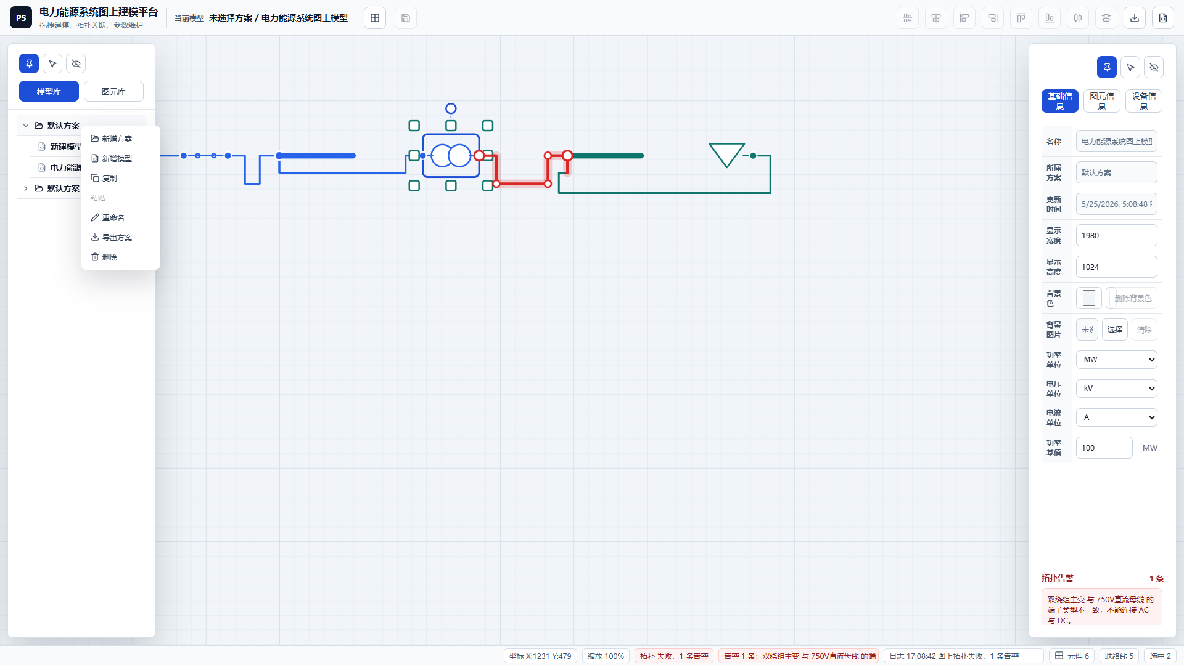
图: 新增方案，源图 12-project-context-menu.png，原始尺寸 1920 x 1080。
本页涉及按钮
按钮 | 作用
新增方案 | 创建新方案。
新增模型 | 在方案下创建新模型。
复制 | 复制方案或模型。
粘贴 | 粘贴复制记录。
重命名 | 修改方案或模型名称。
导出方案 | 导出方案目录。
删除 | 删除方案或模型。
操作步骤
- 点击新增或新建按钮。
- 在弹窗输入名称或定义信息。
- 检查空值、重复名称和必填项后保存。
检查要点
- 方案不能同名，同一方案下模型不能同名。
- 自定义元件库和设备类型不能与已有名称重复。
- 新增后应在列表或元件库中可见。
提示: 图标按钮虽然节约空间，但仍保留悬停提示和可访问名称；说明书按功能名称引用这些按钮。

022. 新增模型
本页说明“新增模型”的使用场景、操作顺序和检查要点。
本页涉及按钮
按钮 | 作用
新增方案 | 创建新方案。
新增模型 | 在方案下创建新模型。
复制 | 复制方案或模型。
粘贴 | 粘贴复制记录。
重命名 | 修改方案或模型名称。
导出方案 | 导出方案目录。
删除 | 删除方案或模型。
操作步骤
- 点击新增或新建按钮。
- 在弹窗输入名称或定义信息。
- 检查空值、重复名称和必填项后保存。
检查要点
- 方案不能同名，同一方案下模型不能同名。
- 自定义元件库和设备类型不能与已有名称重复。
- 新增后应在列表或元件库中可见。
提示: 图标按钮虽然节约空间，但仍保留悬停提示和可访问名称；说明书按功能名称引用这些按钮。

023. 方案与模型重命名
本页说明“方案与模型重命名”的使用场景、操作顺序和检查要点。
本页涉及按钮
按钮 | 作用
新增方案 | 创建新方案。
新增模型 | 在方案下创建新模型。
复制 | 复制方案或模型。
粘贴 | 粘贴复制记录。
重命名 | 修改方案或模型名称。
导出方案 | 导出方案目录。
删除 | 删除方案或模型。
关闭 | 关闭窗口。
新建文件夹 | 新建图片文件夹。
删除文件夹 | 删除文件夹。
操作步骤
- 确认当前模型路径和画布状态。
- 在对应区域执行本页所述操作。
- 观察右侧参数、底部状态栏和告警信息变化。
检查要点
- 如保存按钮变为可用，说明存在未保存修改。
- 涉及拓扑或导出前，应先处理告警。
- 误操作可通过撤销或 Ctrl+Z 回退。
提示: 图标按钮虽然节约空间，但仍保留悬停提示和可访问名称；说明书按功能名称引用这些按钮。

024. 方案与模型复制
本页说明“方案与模型复制”的使用场景、操作顺序和检查要点。
本页涉及按钮
按钮 | 作用
撤销 | 撤销上一步。
复制 | 复制选中图元和连接线。
剪切 | 剪切选中图元和连接线。
保存 | 保存当前模型。
粘贴 | 按鼠标位置粘贴。
水平镜像 | 水平镜像选中图元。
垂直镜像 | 垂直镜像选中图元。
图层向上 | 上移一层。
图层向下 | 下移一层。
图层置顶 | 置于最上层。
操作步骤
- 确认当前模型路径和画布状态。
- 在对应区域执行本页所述操作。
- 观察右侧参数、底部状态栏和告警信息变化。
检查要点
- 如保存按钮变为可用，说明存在未保存修改。
- 涉及拓扑或导出前，应先处理告警。
- 误操作可通过撤销或 Ctrl+Z 回退。
提示: 图标按钮虽然节约空间，但仍保留悬停提示和可访问名称；说明书按功能名称引用这些按钮。

025. 方案与模型粘贴
本页说明“方案与模型粘贴”的使用场景、操作顺序和检查要点。
本页涉及按钮
按钮 | 作用
撤销 | 撤销上一步。
复制 | 复制选中图元和连接线。
剪切 | 剪切选中图元和连接线。
保存 | 保存当前模型。
粘贴 | 按鼠标位置粘贴。
水平镜像 | 水平镜像选中图元。
垂直镜像 | 垂直镜像选中图元。
图层向上 | 上移一层。
图层向下 | 下移一层。
图层置顶 | 置于最上层。
操作步骤
- 确认当前模型路径和画布状态。
- 在对应区域执行本页所述操作。
- 观察右侧参数、底部状态栏和告警信息变化。
检查要点
- 如保存按钮变为可用，说明存在未保存修改。
- 涉及拓扑或导出前，应先处理告警。
- 误操作可通过撤销或 Ctrl+Z 回退。
提示: 图标按钮虽然节约空间，但仍保留悬停提示和可访问名称；说明书按功能名称引用这些按钮。

026. 方案与模型删除
本页说明“方案与模型删除”的使用场景、操作顺序和检查要点。
本页涉及按钮
按钮 | 作用
撤销 | 撤销上一步。
复制 | 复制选中图元和连接线。
剪切 | 剪切选中图元和连接线。
保存 | 保存当前模型。
粘贴 | 按鼠标位置粘贴。
水平镜像 | 水平镜像选中图元。
垂直镜像 | 垂直镜像选中图元。
图层向上 | 上移一层。
图层向下 | 下移一层。
图层置顶 | 置于最上层。
操作步骤
- 先选中目标对象。
- 按 Delete 或点击右键菜单删除。
- 确认关联连接线、圆点和容器子设备同步清理。
检查要点
- 当前显示模型及所在方案不能删除。
- 删除设备后相关连接线必须自动清除。
- 无选中图元时 Delete 应给出提示。
提示: 图标按钮虽然节约空间，但仍保留悬停提示和可访问名称；说明书按功能名称引用这些按钮。

027. 方案导出
本页说明“方案导出”的输出流程。导出前先保存模型，再检查拓扑和未导出设备警告。
操作步骤
- 保存当前模型。
- 点击导出图形文件或导出模型文件。
- 选择导出目录和文件名。
检查要点
- 只有保存后才建议导出。
- 导出 E 文件时应检查未导出设备原因。
- 导出 SVG 后应检查图形和图片完整性。
提示: 图标按钮虽然节约空间，但仍保留悬停提示和可访问名称；说明书按功能名称引用这些按钮。

028. 模型跨方案移动
本页说明“模型跨方案移动”的使用场景、操作顺序和检查要点。
操作步骤
- 确认当前模型路径和画布状态。
- 在对应区域执行本页所述操作。
- 观察右侧参数、底部状态栏和告警信息变化。
检查要点
- 如保存按钮变为可用，说明存在未保存修改。
- 涉及拓扑或导出前，应先处理告警。
- 误操作可通过撤销或 Ctrl+Z 回退。
提示: 图标按钮虽然节约空间，但仍保留悬停提示和可访问名称；说明书按功能名称引用这些按钮。

029. 模型库键盘操作范围
本页说明“模型库键盘操作范围”的使用场景、操作顺序和检查要点。
本页涉及按钮
按钮 | 作用
模型库 | 显示方案和模型两级树。
图元库 | 显示可拖拽元件库。
新建元件 | 打开自定义元件窗口。
修改元件 | 打开元件定义窗口。
元件库分组展开/折叠 | 展开或收起某类元件。
元件图标按钮 | 拖拽到画布生成图元。
操作步骤
- 确认当前模型路径和画布状态。
- 在对应区域执行本页所述操作。
- 观察右侧参数、底部状态栏和告警信息变化。
检查要点
- 如保存按钮变为可用，说明存在未保存修改。
- 涉及拓扑或导出前，应先处理告警。
- 误操作可通过撤销或 Ctrl+Z 回退。
提示: 图标按钮虽然节约空间，但仍保留悬停提示和可访问名称；说明书按功能名称引用这些按钮。

030. 图元库入口
本页说明“图元库入口”的使用场景、操作顺序和检查要点。
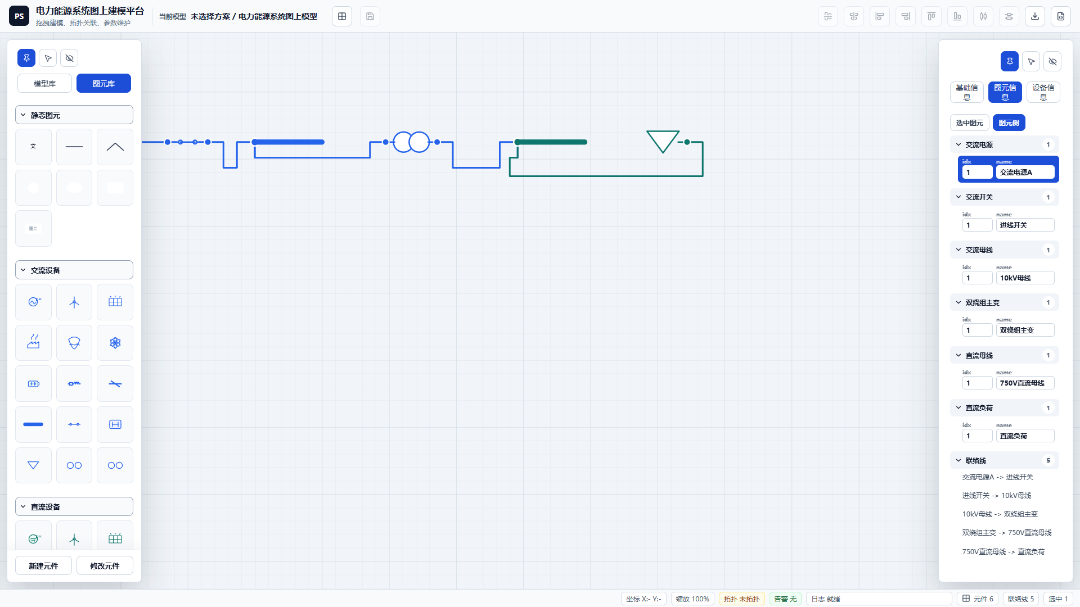
图: 图元库入口，源图 02-element-library.png，原始尺寸 1920 x 1080。
本页涉及按钮
按钮 | 作用
模型库 | 显示方案和模型两级树。
图元库 | 显示可拖拽元件库。
新建元件 | 打开自定义元件窗口。
修改元件 | 打开元件定义窗口。
元件库分组展开/折叠 | 展开或收起某类元件。
元件图标按钮 | 拖拽到画布生成图元。
操作步骤
- 确认当前模型路径和画布状态。
- 在对应区域执行本页所述操作。
- 观察右侧参数、底部状态栏和告警信息变化。
检查要点
- 如保存按钮变为可用，说明存在未保存修改。
- 涉及拓扑或导出前，应先处理告警。
- 误操作可通过撤销或 Ctrl+Z 回退。
提示: 图标按钮虽然节约空间，但仍保留悬停提示和可访问名称；说明书按功能名称引用这些按钮。

031. 新建元件按钮
本页说明“新建元件按钮”中按钮的用途、启用条件和操作反馈。图标按钮通常不显示文字，鼠标悬停可查看功能提示。
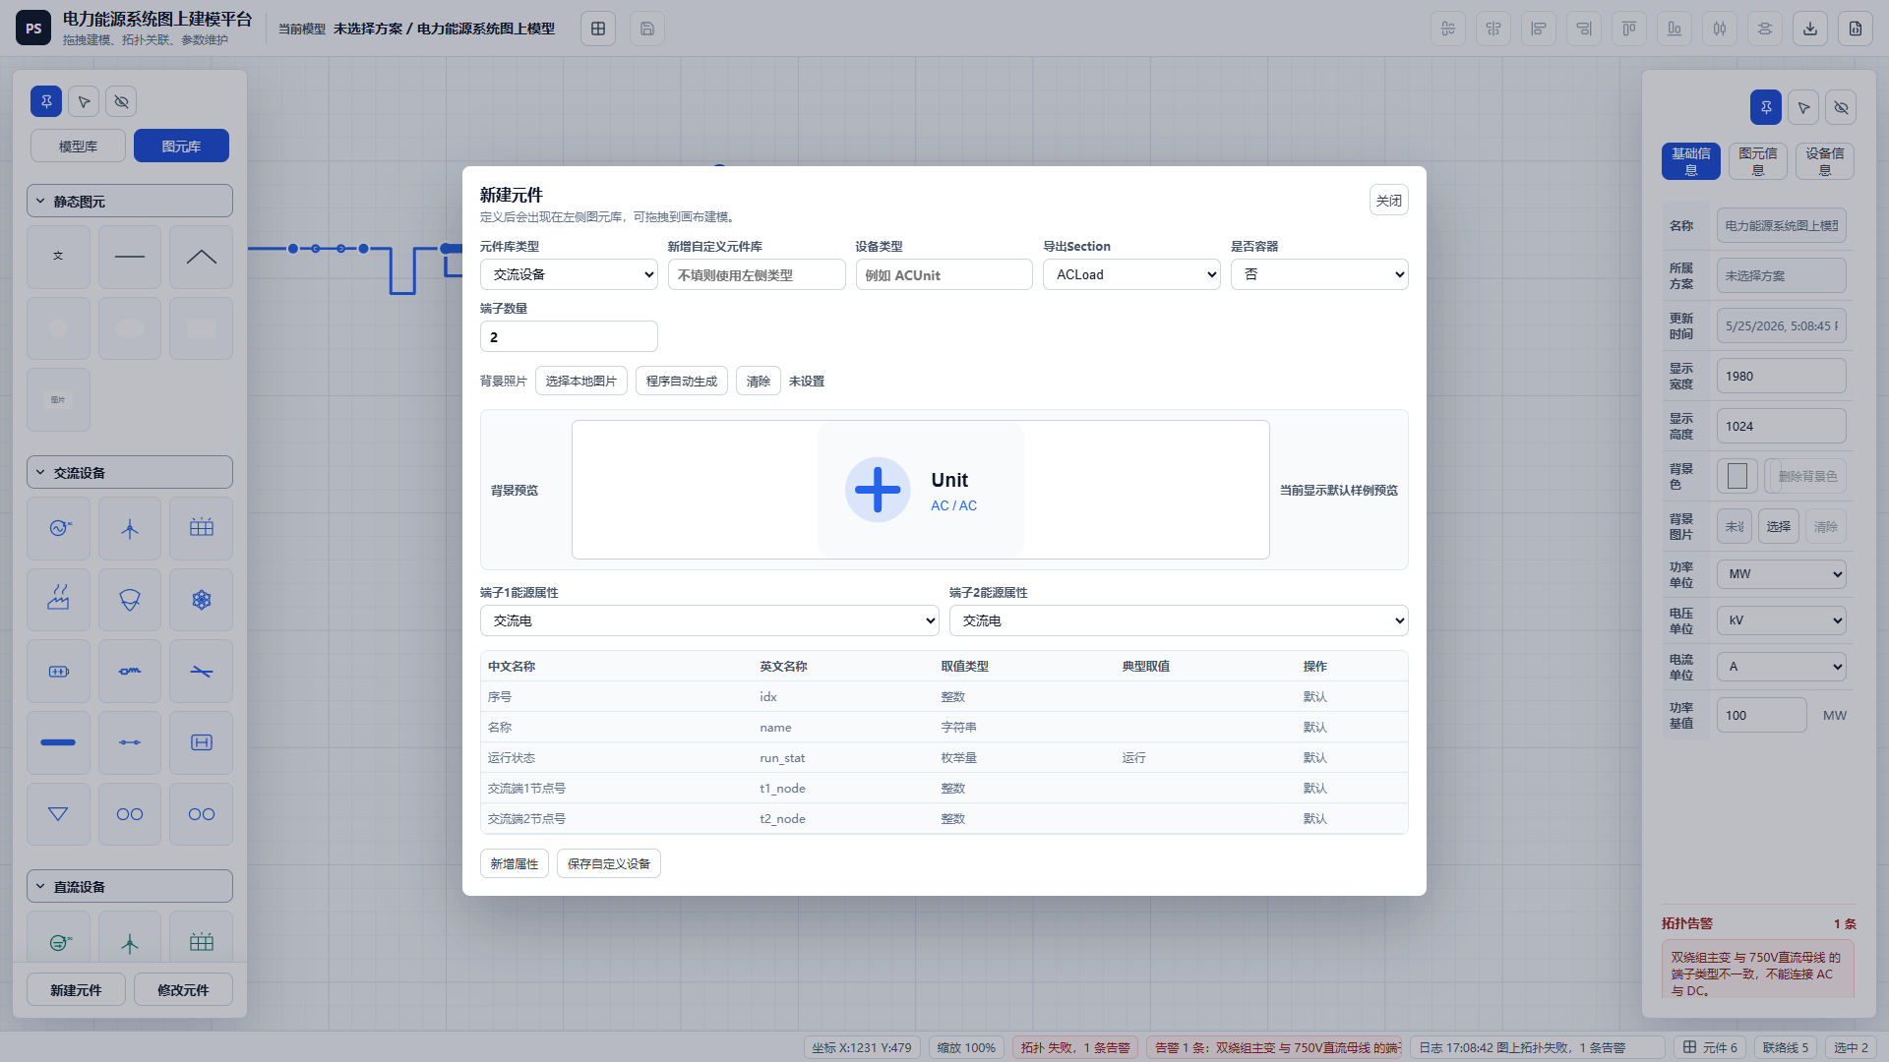
图: 新建元件按钮，源图 10-custom-device-dialog.png，原始尺寸 1920 x 1080。
本页涉及按钮
按钮 | 作用
模型库 | 显示方案和模型两级树。
图元库 | 显示可拖拽元件库。
新建元件 | 打开自定义元件窗口。
修改元件 | 打开元件定义窗口。
元件库分组展开/折叠 | 展开或收起某类元件。
元件图标按钮 | 拖拽到画布生成图元。
操作步骤
- 点击新增或新建按钮。
- 在弹窗输入名称或定义信息。
- 检查空值、重复名称和必填项后保存。
检查要点
- 方案不能同名，同一方案下模型不能同名。
- 自定义元件库和设备类型不能与已有名称重复。
- 新增后应在列表或元件库中可见。
提示: 图标按钮虽然节约空间，但仍保留悬停提示和可访问名称；说明书按功能名称引用这些按钮。

032. 修改元件按钮
本页说明“修改元件按钮”中按钮的用途、启用条件和操作反馈。图标按钮通常不显示文字，鼠标悬停可查看功能提示。
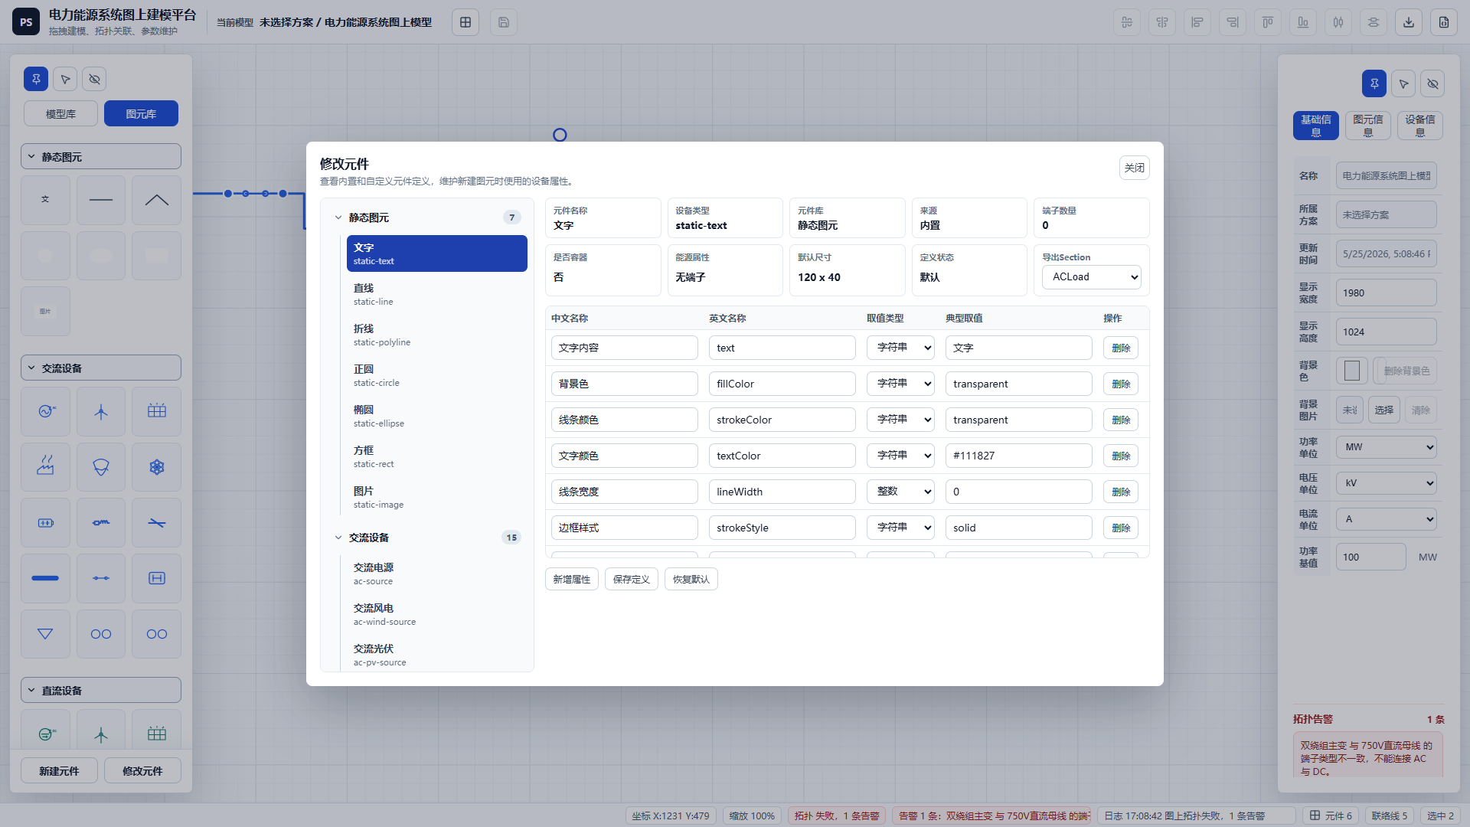
图: 修改元件按钮，源图 11-device-definition-dialog.png，原始尺寸 1920 x 1080。
本页涉及按钮
按钮 | 作用
模型库 | 显示方案和模型两级树。
图元库 | 显示可拖拽元件库。
新建元件 | 打开自定义元件窗口。
修改元件 | 打开元件定义窗口。
元件库分组展开/折叠 | 展开或收起某类元件。
元件图标按钮 | 拖拽到画布生成图元。
操作步骤
- 确认当前模型路径和画布状态。
- 在对应区域执行本页所述操作。
- 观察右侧参数、底部状态栏和告警信息变化。
检查要点
- 如保存按钮变为可用，说明存在未保存修改。
- 涉及拓扑或导出前，应先处理告警。
- 误操作可通过撤销或 Ctrl+Z 回退。
提示: 图标按钮虽然节约空间，但仍保留悬停提示和可访问名称；说明书按功能名称引用这些按钮。

033. 元件库分组按钮
本页说明“元件库分组按钮”中按钮的用途、启用条件和操作反馈。图标按钮通常不显示文字，鼠标悬停可查看功能提示。
操作步骤
- 确认当前模型路径和画布状态。
- 在对应区域执行本页所述操作。
- 观察右侧参数、底部状态栏和告警信息变化。
检查要点
- 如保存按钮变为可用，说明存在未保存修改。
- 涉及拓扑或导出前，应先处理告警。
- 误操作可通过撤销或 Ctrl+Z 回退。
提示: 图标按钮虽然节约空间，但仍保留悬停提示和可访问名称；说明书按功能名称引用这些按钮。

034. 静态图元库
本页说明“静态图元库”的使用场景、操作顺序和检查要点。

图: 静态图元库，源图 02-element-library.png，原始尺寸 1920 x 1080。
本页涉及按钮
按钮 | 作用
模型库 | 显示方案和模型两级树。
图元库 | 显示可拖拽元件库。
新建元件 | 打开自定义元件窗口。
修改元件 | 打开元件定义窗口。
元件库分组展开/折叠 | 展开或收起某类元件。
元件图标按钮 | 拖拽到画布生成图元。
操作步骤
- 确认当前模型路径和画布状态。
- 在对应区域执行本页所述操作。
- 观察右侧参数、底部状态栏和告警信息变化。
检查要点
- 如保存按钮变为可用，说明存在未保存修改。
- 涉及拓扑或导出前，应先处理告警。
- 误操作可通过撤销或 Ctrl+Z 回退。
提示: 图标按钮虽然节约空间，但仍保留悬停提示和可访问名称；说明书按功能名称引用这些按钮。

035. 交流设备库
本页说明“交流设备库”的使用场景、操作顺序和检查要点。

图: 交流设备库，源图 02-element-library.png，原始尺寸 1920 x 1080。
操作步骤
- 确认当前模型路径和画布状态。
- 在对应区域执行本页所述操作。
- 观察右侧参数、底部状态栏和告警信息变化。
检查要点
- 如保存按钮变为可用，说明存在未保存修改。
- 涉及拓扑或导出前，应先处理告警。
- 误操作可通过撤销或 Ctrl+Z 回退。
提示: 图标按钮虽然节约空间，但仍保留悬停提示和可访问名称；说明书按功能名称引用这些按钮。

036. 直流设备库
本页说明“直流设备库”的使用场景、操作顺序和检查要点。
操作步骤
- 确认当前模型路径和画布状态。
- 在对应区域执行本页所述操作。
- 观察右侧参数、底部状态栏和告警信息变化。
检查要点
- 如保存按钮变为可用，说明存在未保存修改。
- 涉及拓扑或导出前，应先处理告警。
- 误操作可通过撤销或 Ctrl+Z 回退。
提示: 图标按钮虽然节约空间，但仍保留悬停提示和可访问名称；说明书按功能名称引用这些按钮。

037. 变流设备库
本页说明“变流设备库”的使用场景、操作顺序和检查要点。
操作步骤
- 确认当前模型路径和画布状态。
- 在对应区域执行本页所述操作。
- 观察右侧参数、底部状态栏和告警信息变化。
检查要点
- 如保存按钮变为可用，说明存在未保存修改。
- 涉及拓扑或导出前，应先处理告警。
- 误操作可通过撤销或 Ctrl+Z 回退。
提示: 图标按钮虽然节约空间，但仍保留悬停提示和可访问名称；说明书按功能名称引用这些按钮。

038. 氢能设备库
本页说明“氢能设备库”的使用场景、操作顺序和检查要点。

图: 氢能设备库，源图 02-element-library.png，原始尺寸 1920 x 1080。
操作步骤
- 确认当前模型路径和画布状态。
- 在对应区域执行本页所述操作。
- 观察右侧参数、底部状态栏和告警信息变化。
检查要点
- 如保存按钮变为可用，说明存在未保存修改。
- 涉及拓扑或导出前，应先处理告警。
- 误操作可通过撤销或 Ctrl+Z 回退。
提示: 图标按钮虽然节约空间，但仍保留悬停提示和可访问名称；说明书按功能名称引用这些按钮。

039. 热能设备库
本页说明“热能设备库”的使用场景、操作顺序和检查要点。

图: 热能设备库，源图 02-element-library.png，原始尺寸 1920 x 1080。
操作步骤
- 确认当前模型路径和画布状态。
- 在对应区域执行本页所述操作。
- 观察右侧参数、底部状态栏和告警信息变化。
检查要点
- 如保存按钮变为可用，说明存在未保存修改。
- 涉及拓扑或导出前，应先处理告警。
- 误操作可通过撤销或 Ctrl+Z 回退。
提示: 图标按钮虽然节约空间，但仍保留悬停提示和可访问名称；说明书按功能名称引用这些按钮。

040. 自定义元件库
本页说明“自定义元件库”的使用场景、操作顺序和检查要点。
操作步骤
- 确认当前模型路径和画布状态。
- 在对应区域执行本页所述操作。
- 观察右侧参数、底部状态栏和告警信息变化。
检查要点
- 如保存按钮变为可用，说明存在未保存修改。
- 涉及拓扑或导出前，应先处理告警。
- 误操作可通过撤销或 Ctrl+Z 回退。
提示: 图标按钮虽然节约空间，但仍保留悬停提示和可访问名称；说明书按功能名称引用这些按钮。

041. 自定义端子
本页说明“自定义端子”的连接规则。连接线必须横平竖直，端点不得悬空，并且末端线段必须与端子法平面垂直。
操作步骤
- 确认当前模型路径和画布状态。
- 在对应区域执行本页所述操作。
- 观察右侧参数、底部状态栏和告警信息变化。
检查要点
- 如保存按钮变为可用，说明存在未保存修改。
- 涉及拓扑或导出前，应先处理告警。
- 误操作可通过撤销或 Ctrl+Z 回退。
提示: 图标按钮虽然节约空间，但仍保留悬停提示和可访问名称；说明书按功能名称引用这些按钮。

042. 容器元件定义
本页说明“容器元件定义”的使用场景、操作顺序和检查要点。
操作步骤
- 确认当前模型路径和画布状态。
- 在对应区域执行本页所述操作。
- 观察右侧参数、底部状态栏和告警信息变化。
检查要点
- 如保存按钮变为可用，说明存在未保存修改。
- 涉及拓扑或导出前，应先处理告警。
- 误操作可通过撤销或 Ctrl+Z 回退。
提示: 图标按钮虽然节约空间，但仍保留悬停提示和可访问名称；说明书按功能名称引用这些按钮。

043. 元件属性定义表
本页说明“元件属性定义表”的使用场景、操作顺序和检查要点。

图: 元件属性定义表，源图 11-device-definition-dialog.png，原始尺寸 1920 x 1080。
操作步骤
- 确认当前模型路径和画布状态。
- 在对应区域执行本页所述操作。
- 观察右侧参数、底部状态栏和告警信息变化。
检查要点
- 如保存按钮变为可用，说明存在未保存修改。
- 涉及拓扑或导出前，应先处理告警。
- 误操作可通过撤销或 Ctrl+Z 回退。
提示: 图标按钮虽然节约空间，但仍保留悬停提示和可访问名称；说明书按功能名称引用这些按钮。

044. 容器端子关联设备
本页说明“容器端子关联设备”的连接规则。连接线必须横平竖直，端点不得悬空，并且末端线段必须与端子法平面垂直。
操作步骤
- 确认当前模型路径和画布状态。
- 在对应区域执行本页所述操作。
- 观察右侧参数、底部状态栏和告警信息变化。
检查要点
- 如保存按钮变为可用，说明存在未保存修改。
- 涉及拓扑或导出前，应先处理告警。
- 误操作可通过撤销或 Ctrl+Z 回退。
提示: 图标按钮虽然节约空间，但仍保留悬停提示和可访问名称；说明书按功能名称引用这些按钮。

045. 设备图标与端子短线
本页说明“设备图标与端子短线”的连接规则。连接线必须横平竖直，端点不得悬空，并且末端线段必须与端子法平面垂直。
操作步骤
- 确认当前模型路径和画布状态。
- 在对应区域执行本页所述操作。
- 观察右侧参数、底部状态栏和告警信息变化。
检查要点
- 如保存按钮变为可用，说明存在未保存修改。
- 涉及拓扑或导出前，应先处理告警。
- 误操作可通过撤销或 Ctrl+Z 回退。
提示: 图标按钮虽然节约空间，但仍保留悬停提示和可访问名称；说明书按功能名称引用这些按钮。

046. 拖拽新增图元
本页说明“拖拽新增图元”的使用场景、操作顺序和检查要点。

图: 拖拽新增图元，源图 02-element-library.png，原始尺寸 1920 x 1080。
操作步骤
- 点击新增或新建按钮。
- 在弹窗输入名称或定义信息。
- 检查空值、重复名称和必填项后保存。
检查要点
- 方案不能同名，同一方案下模型不能同名。
- 自定义元件库和设备类型不能与已有名称重复。
- 新增后应在列表或元件库中可见。
提示: 图标按钮虽然节约空间，但仍保留悬停提示和可访问名称；说明书按功能名称引用这些按钮。

047. 单击选择图元
本页说明“单击选择图元”的使用场景、操作顺序和检查要点。
本页涉及按钮
按钮 | 作用
基础信息 | 维护模型名称、画布尺寸、背景和单位。
图元信息 | 维护图元显示参数或查看图元树。
设备信息 | 维护设备参数。
选中图元 | 在图元信息中显示当前选中对象。
图元树 | 显示图上图元二级树。
删除背景色 | 清除模型背景色。
选择 | 打开图片库或选择图片。
清除 | 清除图片。
置底 | 图元置底。
下移 | 图层下移。
操作步骤
- 确认当前模型路径和画布状态。
- 在对应区域执行本页所述操作。
- 观察右侧参数、底部状态栏和告警信息变化。
检查要点
- 如保存按钮变为可用，说明存在未保存修改。
- 涉及拓扑或导出前，应先处理告警。
- 误操作可通过撤销或 Ctrl+Z 回退。
提示: 图标按钮虽然节约空间，但仍保留悬停提示和可访问名称；说明书按功能名称引用这些按钮。

048. 框选选择规则
本页说明“框选选择规则”的使用场景、操作顺序和检查要点。
本页涉及按钮
按钮 | 作用
基础信息 | 维护模型名称、画布尺寸、背景和单位。
图元信息 | 维护图元显示参数或查看图元树。
设备信息 | 维护设备参数。
选中图元 | 在图元信息中显示当前选中对象。
图元树 | 显示图上图元二级树。
删除背景色 | 清除模型背景色。
选择 | 打开图片库或选择图片。
清除 | 清除图片。
置底 | 图元置底。
下移 | 图层下移。
操作步骤
- 确认当前模型路径和画布状态。
- 在对应区域执行本页所述操作。
- 观察右侧参数、底部状态栏和告警信息变化。
检查要点
- 如保存按钮变为可用，说明存在未保存修改。
- 涉及拓扑或导出前，应先处理告警。
- 误操作可通过撤销或 Ctrl+Z 回退。
提示: 图标按钮虽然节约空间，但仍保留悬停提示和可访问名称；说明书按功能名称引用这些按钮。

049. 多选规则
本页说明“多选规则”的使用场景、操作顺序和检查要点。
操作步骤
- 确认当前模型路径和画布状态。
- 在对应区域执行本页所述操作。
- 观察右侧参数、底部状态栏和告警信息变化。
检查要点
- 如保存按钮变为可用，说明存在未保存修改。
- 涉及拓扑或导出前，应先处理告警。
- 误操作可通过撤销或 Ctrl+Z 回退。
提示: 图标按钮虽然节约空间，但仍保留悬停提示和可访问名称；说明书按功能名称引用这些按钮。

050. 全选规则
本页说明“全选规则”的使用场景、操作顺序和检查要点。
操作步骤
- 确认当前模型路径和画布状态。
- 在对应区域执行本页所述操作。
- 观察右侧参数、底部状态栏和告警信息变化。
检查要点
- 如保存按钮变为可用，说明存在未保存修改。
- 涉及拓扑或导出前，应先处理告警。
- 误操作可通过撤销或 Ctrl+Z 回退。
提示: 图标按钮虽然节约空间，但仍保留悬停提示和可访问名称；说明书按功能名称引用这些按钮。

051. 鼠标拖拽移动图元
本页说明“鼠标拖拽移动图元”的使用场景、操作顺序和检查要点。
操作步骤
- 确认当前模型路径和画布状态。
- 在对应区域执行本页所述操作。
- 观察右侧参数、底部状态栏和告警信息变化。
检查要点
- 如保存按钮变为可用，说明存在未保存修改。
- 涉及拓扑或导出前，应先处理告警。
- 误操作可通过撤销或 Ctrl+Z 回退。
提示: 图标按钮虽然节约空间，但仍保留悬停提示和可访问名称；说明书按功能名称引用这些按钮。

052. 键盘方向键移动
本页说明“键盘方向键移动”的使用场景、操作顺序和检查要点。

图: 键盘方向键移动，源图 04-graph-panel.png，原始尺寸 1920 x 1080。
操作步骤
- 确认当前模型路径和画布状态。
- 在对应区域执行本页所述操作。
- 观察右侧参数、底部状态栏和告警信息变化。
检查要点
- 如保存按钮变为可用，说明存在未保存修改。
- 涉及拓扑或导出前，应先处理告警。
- 误操作可通过撤销或 Ctrl+Z 回退。
提示: 图标按钮虽然节约空间，但仍保留悬停提示和可访问名称；说明书按功能名称引用这些按钮。

053. 复制剪切粘贴图元
本页说明“复制剪切粘贴图元”的使用场景、操作顺序和检查要点。
本页涉及按钮
按钮 | 作用
撤销 | 撤销上一步。
复制 | 复制选中图元和连接线。
剪切 | 剪切选中图元和连接线。
保存 | 保存当前模型。
粘贴 | 按鼠标位置粘贴。
水平镜像 | 水平镜像选中图元。
垂直镜像 | 垂直镜像选中图元。
图层向上 | 上移一层。
图层向下 | 下移一层。
图层置顶 | 置于最上层。
操作步骤
- 确认当前模型路径和画布状态。
- 在对应区域执行本页所述操作。
- 观察右侧参数、底部状态栏和告警信息变化。
检查要点
- 如保存按钮变为可用，说明存在未保存修改。
- 涉及拓扑或导出前，应先处理告警。
- 误操作可通过撤销或 Ctrl+Z 回退。
提示: 图标按钮虽然节约空间，但仍保留悬停提示和可访问名称；说明书按功能名称引用这些按钮。

054. 删除图元
本页说明“删除图元”的使用场景、操作顺序和检查要点。
本页涉及按钮
按钮 | 作用
撤销 | 撤销上一步。
复制 | 复制选中图元和连接线。
剪切 | 剪切选中图元和连接线。
保存 | 保存当前模型。
粘贴 | 按鼠标位置粘贴。
水平镜像 | 水平镜像选中图元。
垂直镜像 | 垂直镜像选中图元。
图层向上 | 上移一层。
图层向下 | 下移一层。
图层置顶 | 置于最上层。
操作步骤
- 先选中目标对象。
- 按 Delete 或点击右键菜单删除。
- 确认关联连接线、圆点和容器子设备同步清理。
检查要点
- 当前显示模型及所在方案不能删除。
- 删除设备后相关连接线必须自动清除。
- 无选中图元时 Delete 应给出提示。
提示: 图标按钮虽然节约空间，但仍保留悬停提示和可访问名称；说明书按功能名称引用这些按钮。

055. 设备旋转
本页说明“设备旋转”的使用场景、操作顺序和检查要点。
操作步骤
- 确认当前模型路径和画布状态。
- 在对应区域执行本页所述操作。
- 观察右侧参数、底部状态栏和告警信息变化。
检查要点
- 如保存按钮变为可用，说明存在未保存修改。
- 涉及拓扑或导出前，应先处理告警。
- 误操作可通过撤销或 Ctrl+Z 回退。
提示: 图标按钮虽然节约空间，但仍保留悬停提示和可访问名称；说明书按功能名称引用这些按钮。

056. 设备缩放
本页说明“设备缩放”的使用场景、操作顺序和检查要点。
操作步骤
- 确认当前模型路径和画布状态。
- 在对应区域执行本页所述操作。
- 观察右侧参数、底部状态栏和告警信息变化。
检查要点
- 如保存按钮变为可用，说明存在未保存修改。
- 涉及拓扑或导出前，应先处理告警。
- 误操作可通过撤销或 Ctrl+Z 回退。
提示: 图标按钮虽然节约空间，但仍保留悬停提示和可访问名称；说明书按功能名称引用这些按钮。

057. 水平镜像和垂直镜像
本页说明“水平镜像和垂直镜像”的使用场景、操作顺序和检查要点。
本页涉及按钮
按钮 | 作用
撤销 | 撤销上一步。
复制 | 复制选中图元和连接线。
剪切 | 剪切选中图元和连接线。
保存 | 保存当前模型。
粘贴 | 按鼠标位置粘贴。
水平镜像 | 水平镜像选中图元。
垂直镜像 | 垂直镜像选中图元。
图层向上 | 上移一层。
图层向下 | 下移一层。
图层置顶 | 置于最上层。
操作步骤
- 确认当前模型路径和画布状态。
- 在对应区域执行本页所述操作。
- 观察右侧参数、底部状态栏和告警信息变化。
检查要点
- 如保存按钮变为可用，说明存在未保存修改。
- 涉及拓扑或导出前，应先处理告警。
- 误操作可通过撤销或 Ctrl+Z 回退。
提示: 图标按钮虽然节约空间，但仍保留悬停提示和可访问名称；说明书按功能名称引用这些按钮。

058. 图层顺序调整
本页说明“图层顺序调整”的使用场景、操作顺序和检查要点。

图: 图层顺序调整，源图 04-graph-panel.png，原始尺寸 1920 x 1080。
操作步骤
- 确认当前模型路径和画布状态。
- 在对应区域执行本页所述操作。
- 观察右侧参数、底部状态栏和告警信息变化。
检查要点
- 如保存按钮变为可用，说明存在未保存修改。
- 涉及拓扑或导出前，应先处理告警。
- 误操作可通过撤销或 Ctrl+Z 回退。
提示: 图标按钮虽然节约空间，但仍保留悬停提示和可访问名称；说明书按功能名称引用这些按钮。

059. 模型背景色和背景图片
本页说明“模型背景色和背景图片”的使用场景、操作顺序和检查要点。
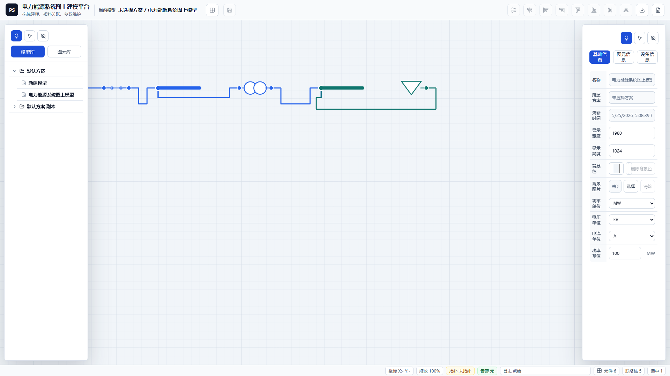
图: 模型背景色和背景图片，源图 03-model-panel.png，原始尺寸 1920 x 1080。
操作步骤
- 确认当前模型路径和画布状态。
- 在对应区域执行本页所述操作。
- 观察右侧参数、底部状态栏和告警信息变化。
检查要点
- 如保存按钮变为可用，说明存在未保存修改。
- 涉及拓扑或导出前，应先处理告警。
- 误操作可通过撤销或 Ctrl+Z 回退。
提示: 图标按钮虽然节约空间，但仍保留悬停提示和可访问名称；说明书按功能名称引用这些按钮。

060. 图元前景色和前景图片
本页说明“图元前景色和前景图片”的使用场景、操作顺序和检查要点。
操作步骤
- 确认当前模型路径和画布状态。
- 在对应区域执行本页所述操作。
- 观察右侧参数、底部状态栏和告警信息变化。
检查要点
- 如保存按钮变为可用，说明存在未保存修改。
- 涉及拓扑或导出前，应先处理告警。
- 误操作可通过撤销或 Ctrl+Z 回退。
提示: 图标按钮虽然节约空间，但仍保留悬停提示和可访问名称；说明书按功能名称引用这些按钮。

061. 后台图片库
本页说明“后台图片库”的使用场景、操作顺序和检查要点。
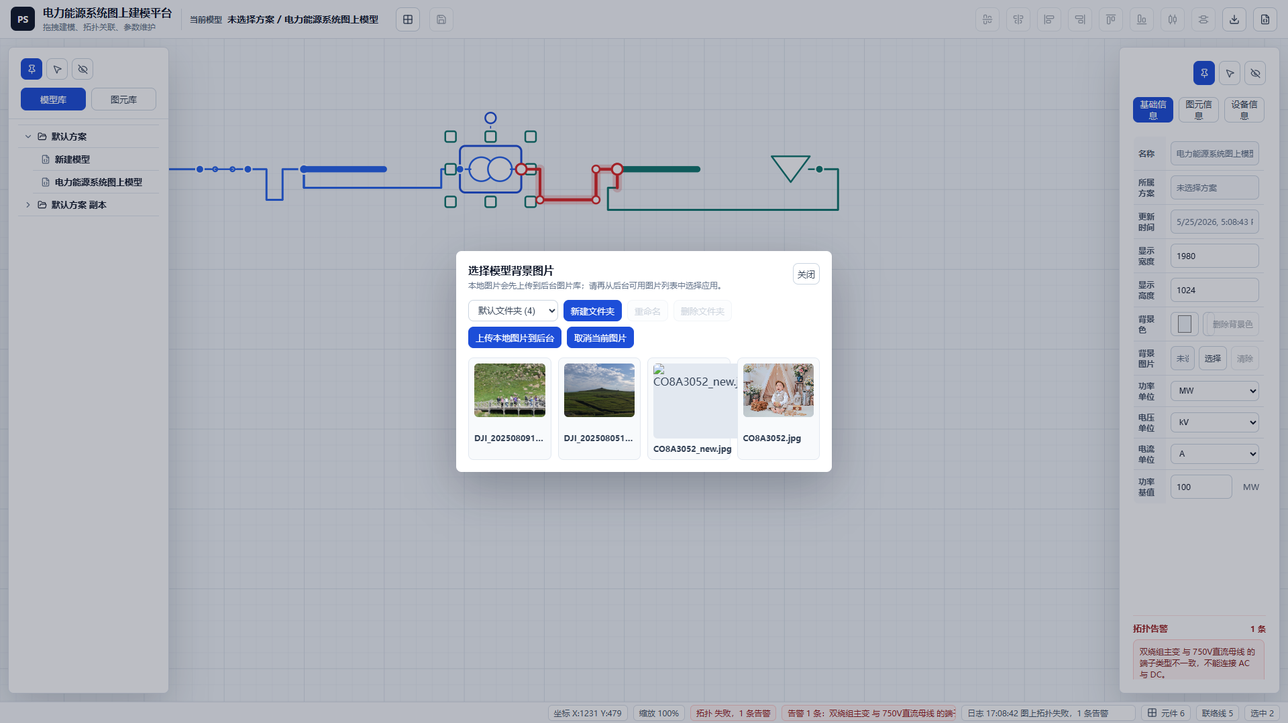
图: 后台图片库，源图 09-image-library-dialog.png，原始尺寸 1920 x 1080。
本页涉及按钮
按钮 | 作用
关闭 | 关闭窗口。
新建文件夹 | 新建图片文件夹。
重命名 | 重命名文件夹。
删除文件夹 | 删除文件夹。
上传本地图片到后台 | 上传图片到当前文件夹。
取消当前图片 | 取消目标对象图片。
后台图片缩略图 | 点击应用后台图片。
操作步骤
- 确认当前模型路径和画布状态。
- 在对应区域执行本页所述操作。
- 观察右侧参数、底部状态栏和告警信息变化。
检查要点
- 如保存按钮变为可用，说明存在未保存修改。
- 涉及拓扑或导出前，应先处理告警。
- 误操作可通过撤销或 Ctrl+Z 回退。
提示: 图标按钮虽然节约空间，但仍保留悬停提示和可访问名称；说明书按功能名称引用这些按钮。

062. 图片文件夹管理
本页说明“图片文件夹管理”的使用场景、操作顺序和检查要点。
操作步骤
- 确认当前模型路径和画布状态。
- 在对应区域执行本页所述操作。
- 观察右侧参数、底部状态栏和告警信息变化。
检查要点
- 如保存按钮变为可用，说明存在未保存修改。
- 涉及拓扑或导出前，应先处理告警。
- 误操作可通过撤销或 Ctrl+Z 回退。
提示: 图标按钮虽然节约空间，但仍保留悬停提示和可访问名称；说明书按功能名称引用这些按钮。

063. 画布滚轮缩放
本页说明“画布滚轮缩放”的使用场景、操作顺序和检查要点。
操作步骤
- 确认当前模型路径和画布状态。
- 在对应区域执行本页所述操作。
- 观察右侧参数、底部状态栏和告警信息变化。
检查要点
- 如保存按钮变为可用，说明存在未保存修改。
- 涉及拓扑或导出前，应先处理告警。
- 误操作可通过撤销或 Ctrl+Z 回退。
提示: 图标按钮虽然节约空间，但仍保留悬停提示和可访问名称；说明书按功能名称引用这些按钮。

064. 画布平移
本页说明“画布平移”的使用场景、操作顺序和检查要点。
操作步骤
- 确认当前模型路径和画布状态。
- 在对应区域执行本页所述操作。
- 观察右侧参数、底部状态栏和告警信息变化。
检查要点
- 如保存按钮变为可用，说明存在未保存修改。
- 涉及拓扑或导出前，应先处理告警。
- 误操作可通过撤销或 Ctrl+Z 回退。
提示: 图标按钮虽然节约空间，但仍保留悬停提示和可访问名称；说明书按功能名称引用这些按钮。

065. 显示区域尺寸
本页说明“显示区域尺寸”的使用场景、操作顺序和检查要点。
操作步骤
- 确认当前模型路径和画布状态。
- 在对应区域执行本页所述操作。
- 观察右侧参数、底部状态栏和告警信息变化。
检查要点
- 如保存按钮变为可用，说明存在未保存修改。
- 涉及拓扑或导出前，应先处理告警。
- 误操作可通过撤销或 Ctrl+Z 回退。
提示: 图标按钮虽然节约空间，但仍保留悬停提示和可访问名称；说明书按功能名称引用这些按钮。

066. 显示边界与越界提示
本页说明“显示边界与越界提示”的使用场景、操作顺序和检查要点。
操作步骤
- 确认当前模型路径和画布状态。
- 在对应区域执行本页所述操作。
- 观察右侧参数、底部状态栏和告警信息变化。
检查要点
- 如保存按钮变为可用，说明存在未保存修改。
- 涉及拓扑或导出前，应先处理告警。
- 误操作可通过撤销或 Ctrl+Z 回退。
提示: 图标按钮虽然节约空间，但仍保留悬停提示和可访问名称；说明书按功能名称引用这些按钮。

067. 端子类型与能源属性
本页说明“端子类型与能源属性”的连接规则。连接线必须横平竖直，端点不得悬空，并且末端线段必须与端子法平面垂直。
操作步骤
- 确认当前模型路径和画布状态。
- 在对应区域执行本页所述操作。
- 观察右侧参数、底部状态栏和告警信息变化。
检查要点
- 如保存按钮变为可用，说明存在未保存修改。
- 涉及拓扑或导出前，应先处理告警。
- 误操作可通过撤销或 Ctrl+Z 回退。
提示: 图标按钮虽然节约空间，但仍保留悬停提示和可访问名称；说明书按功能名称引用这些按钮。

068. 单端设备端子移动
本页说明“单端设备端子移动”的连接规则。连接线必须横平竖直，端点不得悬空，并且末端线段必须与端子法平面垂直。
操作步骤
- 确认当前模型路径和画布状态。
- 在对应区域执行本页所述操作。
- 观察右侧参数、底部状态栏和告警信息变化。
检查要点
- 如保存按钮变为可用，说明存在未保存修改。
- 涉及拓扑或导出前，应先处理告警。
- 误操作可通过撤销或 Ctrl+Z 回退。
提示: 图标按钮虽然节约空间，但仍保留悬停提示和可访问名称；说明书按功能名称引用这些按钮。

069. 母线任意位置连接
本页说明“母线任意位置连接”的连接规则。连接线必须横平竖直，端点不得悬空，并且末端线段必须与端子法平面垂直。
操作步骤
- 确认当前模型路径和画布状态。
- 在对应区域执行本页所述操作。
- 观察右侧参数、底部状态栏和告警信息变化。
检查要点
- 如保存按钮变为可用，说明存在未保存修改。
- 涉及拓扑或导出前，应先处理告警。
- 误操作可通过撤销或 Ctrl+Z 回退。
提示: 图标按钮虽然节约空间，但仍保留悬停提示和可访问名称；说明书按功能名称引用这些按钮。

070. 连接线绘制模式
本页说明“连接线绘制模式”的连接规则。连接线必须横平竖直，端点不得悬空，并且末端线段必须与端子法平面垂直。

图: 连接线绘制模式，源图 01-platform-overview.png，原始尺寸 1920 x 1080。
操作步骤
- 选中连接线。
- 拖动端点、线段或拐点，必要时双击线段增加拐点。
- 执行整理连接线清除无意义小折线。
检查要点
- 任何部分都不应出现斜线。
- 端点必须连接到端子或母线。
- 连接线不能与设备或其他图元干涉。
提示: 图标按钮虽然节约空间，但仍保留悬停提示和可访问名称；说明书按功能名称引用这些按钮。

071. Shift和Ctrl正交锁定
本页说明“Shift和Ctrl正交锁定”的使用场景、操作顺序和检查要点。
操作步骤
- 确认当前模型路径和画布状态。
- 在对应区域执行本页所述操作。
- 观察右侧参数、底部状态栏和告警信息变化。
检查要点
- 如保存按钮变为可用，说明存在未保存修改。
- 涉及拓扑或导出前，应先处理告警。
- 误操作可通过撤销或 Ctrl+Z 回退。
提示: 图标按钮虽然节约空间，但仍保留悬停提示和可访问名称；说明书按功能名称引用这些按钮。

072. 连接线端子重接
本页说明“连接线端子重接”的连接规则。连接线必须横平竖直，端点不得悬空，并且末端线段必须与端子法平面垂直。
操作步骤
- 选中连接线。
- 拖动端点、线段或拐点，必要时双击线段增加拐点。
- 执行整理连接线清除无意义小折线。
检查要点
- 任何部分都不应出现斜线。
- 端点必须连接到端子或母线。
- 连接线不能与设备或其他图元干涉。
提示: 图标按钮虽然节约空间，但仍保留悬停提示和可访问名称；说明书按功能名称引用这些按钮。

073. 连接线选择与命中范围
本页说明“连接线选择与命中范围”的连接规则。连接线必须横平竖直，端点不得悬空，并且末端线段必须与端子法平面垂直。
本页涉及按钮
按钮 | 作用
基础信息 | 维护模型名称、画布尺寸、背景和单位。
图元信息 | 维护图元显示参数或查看图元树。
设备信息 | 维护设备参数。
选中图元 | 在图元信息中显示当前选中对象。
图元树 | 显示图上图元二级树。
删除背景色 | 清除模型背景色。
选择 | 打开图片库或选择图片。
清除 | 清除图片。
置底 | 图元置底。
下移 | 图层下移。
操作步骤
- 选中连接线。
- 拖动端点、线段或拐点，必要时双击线段增加拐点。
- 执行整理连接线清除无意义小折线。
检查要点
- 任何部分都不应出现斜线。
- 端点必须连接到端子或母线。
- 连接线不能与设备或其他图元干涉。
提示: 图标按钮虽然节约空间，但仍保留悬停提示和可访问名称；说明书按功能名称引用这些按钮。

074. 双击连接线增加拐点
本页说明“双击连接线增加拐点”的连接规则。连接线必须横平竖直，端点不得悬空，并且末端线段必须与端子法平面垂直。

图: 双击连接线增加拐点，源图 01-platform-overview.png，原始尺寸 1920 x 1080。
操作步骤
- 选中连接线。
- 拖动端点、线段或拐点，必要时双击线段增加拐点。
- 执行整理连接线清除无意义小折线。
检查要点
- 任何部分都不应出现斜线。
- 端点必须连接到端子或母线。
- 连接线不能与设备或其他图元干涉。
提示: 图标按钮虽然节约空间，但仍保留悬停提示和可访问名称；说明书按功能名称引用这些按钮。

075. 平移水平和垂直线段
本页说明“平移水平和垂直线段”的使用场景、操作顺序和检查要点。
操作步骤
- 确认当前模型路径和画布状态。
- 在对应区域执行本页所述操作。
- 观察右侧参数、底部状态栏和告警信息变化。
检查要点
- 如保存按钮变为可用，说明存在未保存修改。
- 涉及拓扑或导出前，应先处理告警。
- 误操作可通过撤销或 Ctrl+Z 回退。
提示: 图标按钮虽然节约空间，但仍保留悬停提示和可访问名称；说明书按功能名称引用这些按钮。

076. 拖动拐点
本页说明“拖动拐点”的使用场景、操作顺序和检查要点。
操作步骤
- 选中连接线。
- 拖动端点、线段或拐点，必要时双击线段增加拐点。
- 执行整理连接线清除无意义小折线。
检查要点
- 任何部分都不应出现斜线。
- 端点必须连接到端子或母线。
- 连接线不能与设备或其他图元干涉。
提示: 图标按钮虽然节约空间，但仍保留悬停提示和可访问名称；说明书按功能名称引用这些按钮。

077. 删除拐点
本页说明“删除拐点”的使用场景、操作顺序和检查要点。
本页涉及按钮
按钮 | 作用
撤销 | 撤销上一步。
复制 | 复制选中图元和连接线。
剪切 | 剪切选中图元和连接线。
保存 | 保存当前模型。
粘贴 | 按鼠标位置粘贴。
水平镜像 | 水平镜像选中图元。
垂直镜像 | 垂直镜像选中图元。
图层向上 | 上移一层。
图层向下 | 下移一层。
图层置顶 | 置于最上层。
操作步骤
- 选中连接线。
- 拖动端点、线段或拐点，必要时双击线段增加拐点。
- 执行整理连接线清除无意义小折线。
检查要点
- 任何部分都不应出现斜线。
- 端点必须连接到端子或母线。
- 连接线不能与设备或其他图元干涉。
提示: 图标按钮虽然节约空间，但仍保留悬停提示和可访问名称；说明书按功能名称引用这些按钮。

078. 整理连接线
本页说明“整理连接线”的连接规则。连接线必须横平竖直，端点不得悬空，并且末端线段必须与端子法平面垂直。
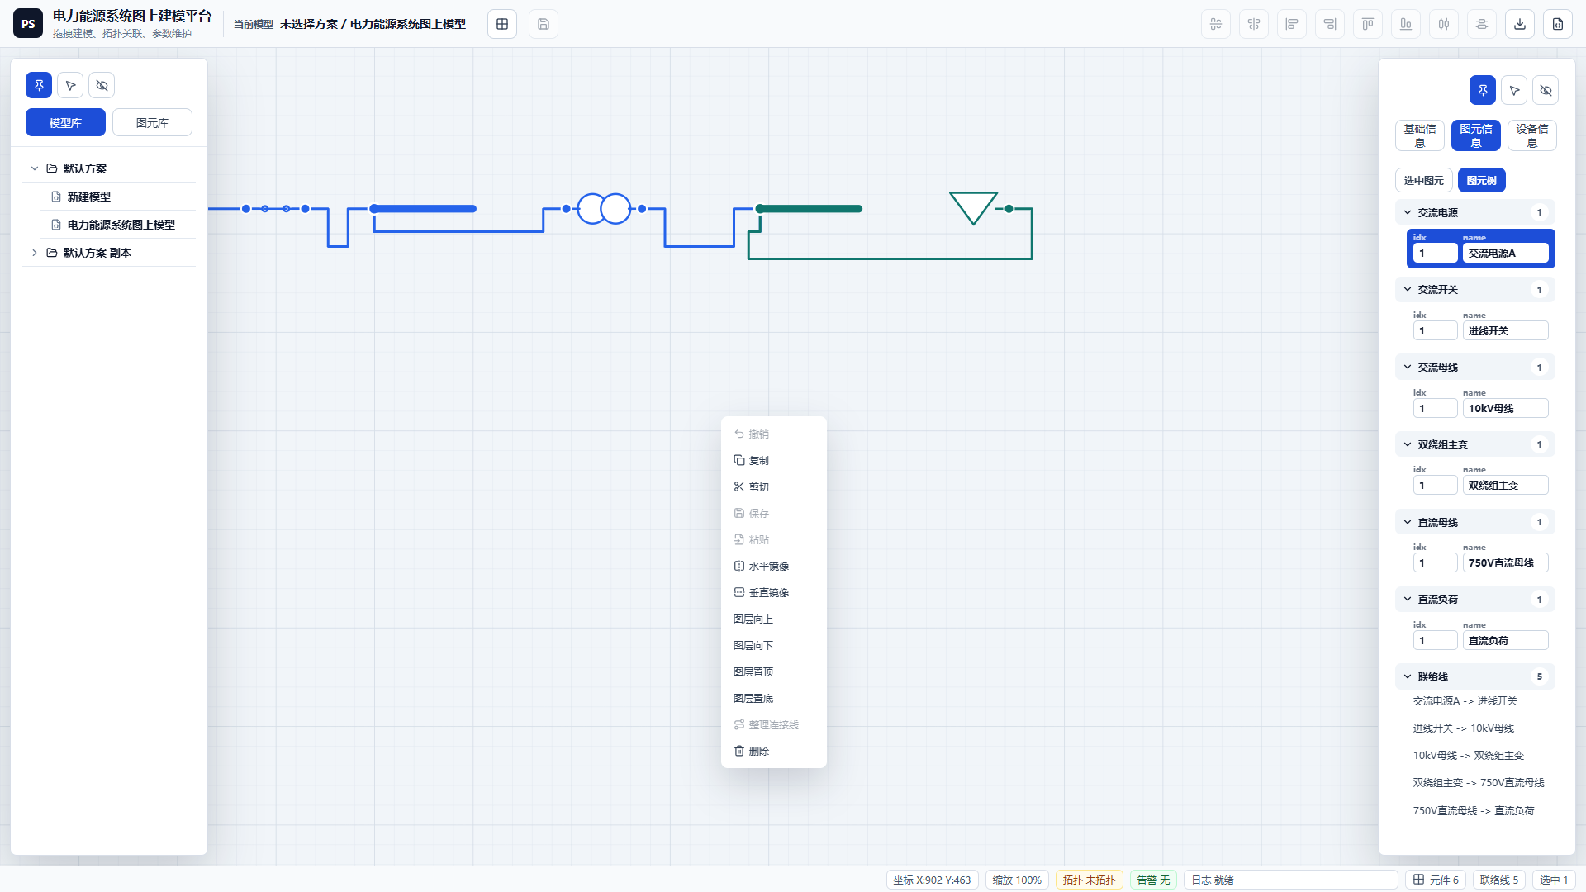
图: 整理连接线，源图 07-canvas-context-menu.png，原始尺寸 1920 x 1080。
本页涉及按钮
按钮 | 作用
撤销 | 撤销上一步。
复制 | 复制选中图元和连接线。
剪切 | 剪切选中图元和连接线。
保存 | 保存当前模型。
粘贴 | 按鼠标位置粘贴。
水平镜像 | 水平镜像选中图元。
垂直镜像 | 垂直镜像选中图元。
图层向上 | 上移一层。
图层向下 | 下移一层。
图层置顶 | 置于最上层。
操作步骤
- 选中连接线。
- 拖动端点、线段或拐点，必要时双击线段增加拐点。
- 执行整理连接线清除无意义小折线。
检查要点
- 任何部分都不应出现斜线。
- 端点必须连接到端子或母线。
- 连接线不能与设备或其他图元干涉。
提示: 图标按钮虽然节约空间，但仍保留悬停提示和可访问名称；说明书按功能名称引用这些按钮。

079. 自动避让与不重叠原则
本页说明“自动避让与不重叠原则”的使用场景、操作顺序和检查要点。
操作步骤
- 确认当前模型路径和画布状态。
- 在对应区域执行本页所述操作。
- 观察右侧参数、底部状态栏和告警信息变化。
检查要点
- 如保存按钮变为可用，说明存在未保存修改。
- 涉及拓扑或导出前，应先处理告警。
- 误操作可通过撤销或 Ctrl+Z 回退。
提示: 图标按钮虽然节约空间，但仍保留悬停提示和可访问名称；说明书按功能名称引用这些按钮。

080. 连接线端点垂直原则
本页说明“连接线端点垂直原则”的连接规则。连接线必须横平竖直，端点不得悬空，并且末端线段必须与端子法平面垂直。
操作步骤
- 选中连接线。
- 拖动端点、线段或拐点，必要时双击线段增加拐点。
- 执行整理连接线清除无意义小折线。
检查要点
- 任何部分都不应出现斜线。
- 端点必须连接到端子或母线。
- 连接线不能与设备或其他图元干涉。
提示: 图标按钮虽然节约空间，但仍保留悬停提示和可访问名称；说明书按功能名称引用这些按钮。

081. 交流拓扑计算
本页说明“交流拓扑计算”的图上拓扑含义。平台会收缩连接线，把同类、同电压基值并连通的端子编号到同一节点。
操作步骤
- 确认当前模型路径和画布状态。
- 在对应区域执行本页所述操作。
- 观察右侧参数、底部状态栏和告警信息变化。
检查要点
- 如保存按钮变为可用，说明存在未保存修改。
- 涉及拓扑或导出前，应先处理告警。
- 误操作可通过撤销或 Ctrl+Z 回退。
提示: 图标按钮虽然节约空间，但仍保留悬停提示和可访问名称；说明书按功能名称引用这些按钮。

082. 直流拓扑计算
本页说明“直流拓扑计算”的图上拓扑含义。平台会收缩连接线，把同类、同电压基值并连通的端子编号到同一节点。
操作步骤
- 确认当前模型路径和画布状态。
- 在对应区域执行本页所述操作。
- 观察右侧参数、底部状态栏和告警信息变化。
检查要点
- 如保存按钮变为可用，说明存在未保存修改。
- 涉及拓扑或导出前，应先处理告警。
- 误操作可通过撤销或 Ctrl+Z 回退。
提示: 图标按钮虽然节约空间，但仍保留悬停提示和可访问名称；说明书按功能名称引用这些按钮。

083. 拓扑告警提示
本页说明“拓扑告警提示”的图上拓扑含义。平台会收缩连接线，把同类、同电压基值并连通的端子编号到同一节点。
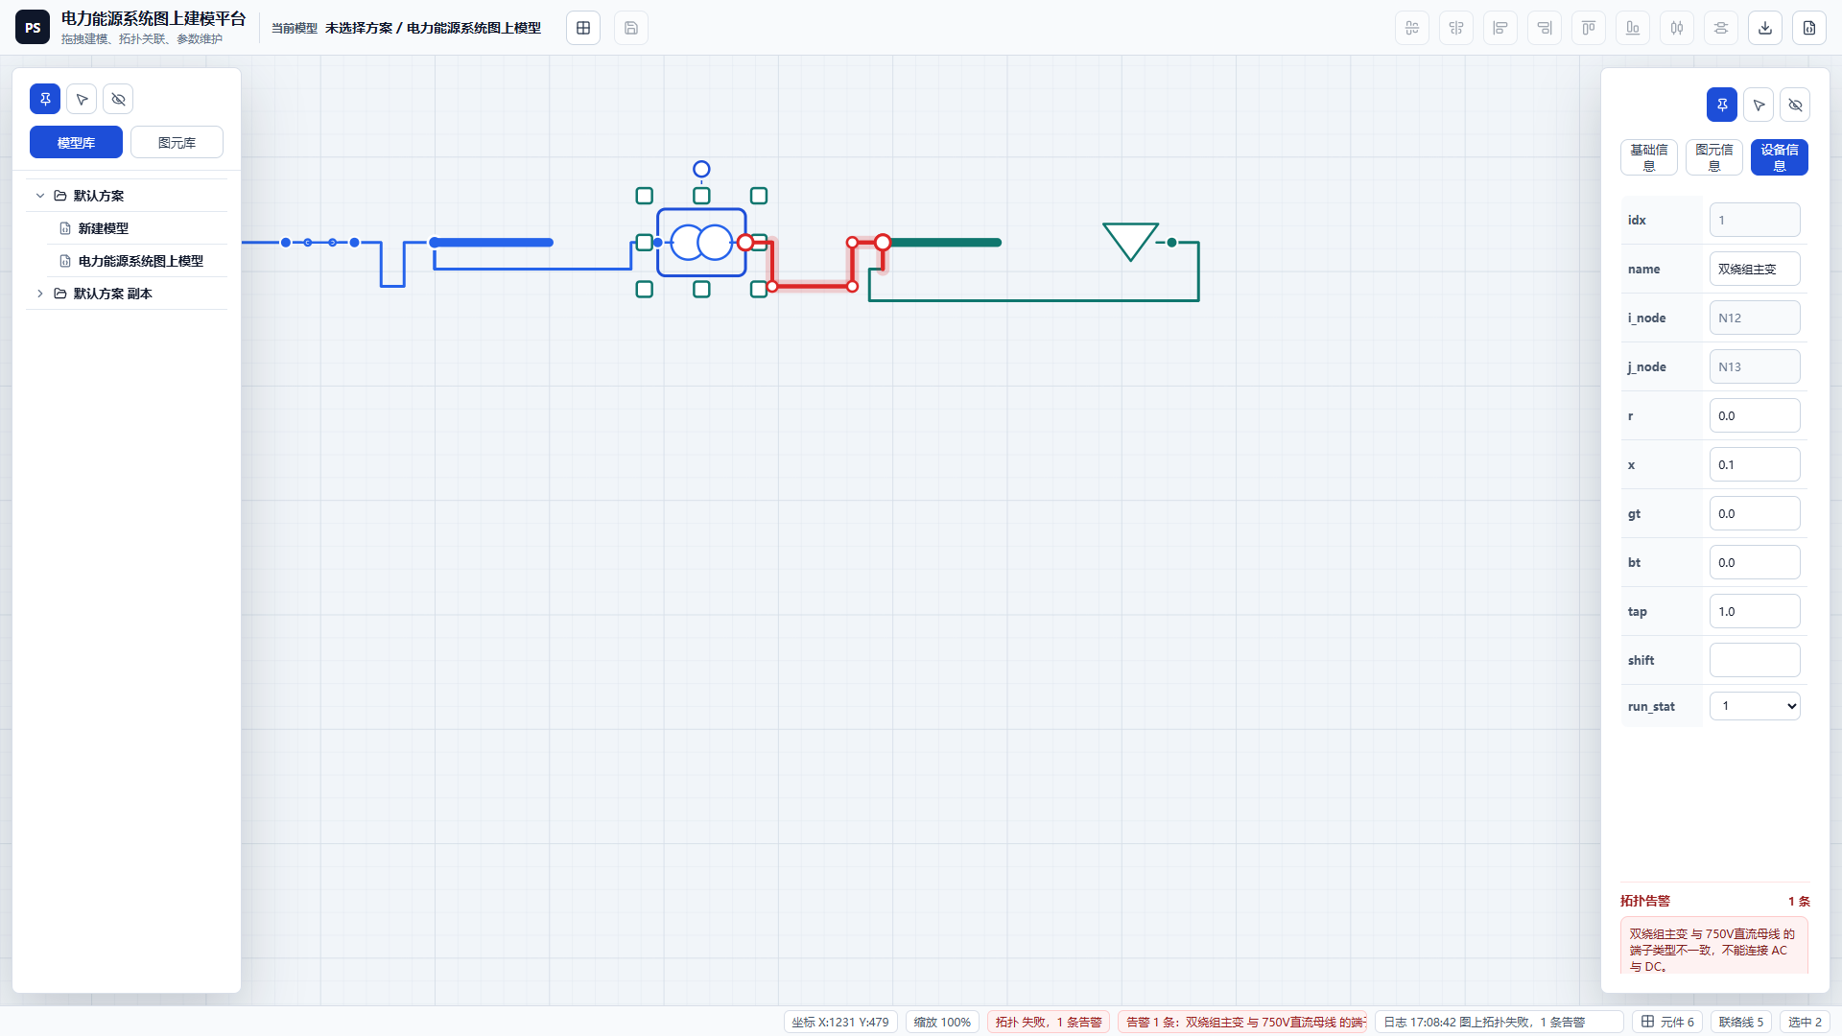
图: 拓扑告警提示，源图 08-topology-result.png，原始尺寸 1920 x 1080。
操作步骤
- 确认当前模型路径和画布状态。
- 在对应区域执行本页所述操作。
- 观察右侧参数、底部状态栏和告警信息变化。
检查要点
- 如保存按钮变为可用，说明存在未保存修改。
- 涉及拓扑或导出前，应先处理告警。
- 误操作可通过撤销或 Ctrl+Z 回退。
提示: 图标按钮虽然节约空间，但仍保留悬停提示和可访问名称；说明书按功能名称引用这些按钮。

084. 拓扑错误定位
本页说明“拓扑错误定位”的图上拓扑含义。平台会收缩连接线，把同类、同电压基值并连通的端子编号到同一节点。

图: 拓扑错误定位，源图 08-topology-result.png，原始尺寸 1920 x 1080。
操作步骤
- 确认当前模型路径和画布状态。
- 在对应区域执行本页所述操作。
- 观察右侧参数、底部状态栏和告警信息变化。
检查要点
- 如保存按钮变为可用，说明存在未保存修改。
- 涉及拓扑或导出前，应先处理告警。
- 误操作可通过撤销或 Ctrl+Z 回退。
提示: 图标按钮虽然节约空间，但仍保留悬停提示和可访问名称；说明书按功能名称引用这些按钮。

085. idx唯一性检查
本页说明“idx唯一性检查”的使用场景、操作顺序和检查要点。
操作步骤
- 确认当前模型路径和画布状态。
- 在对应区域执行本页所述操作。
- 观察右侧参数、底部状态栏和告警信息变化。
检查要点
- 如保存按钮变为可用，说明存在未保存修改。
- 涉及拓扑或导出前，应先处理告警。
- 误操作可通过撤销或 Ctrl+Z 回退。
提示: 图标按钮虽然节约空间，但仍保留悬停提示和可访问名称；说明书按功能名称引用这些按钮。

086. name重复检查
本页说明“name重复检查”的使用场景、操作顺序和检查要点。
操作步骤
- 确认当前模型路径和画布状态。
- 在对应区域执行本页所述操作。
- 观察右侧参数、底部状态栏和告警信息变化。
检查要点
- 如保存按钮变为可用，说明存在未保存修改。
- 涉及拓扑或导出前，应先处理告警。
- 误操作可通过撤销或 Ctrl+Z 回退。
提示: 图标按钮虽然节约空间，但仍保留悬停提示和可访问名称；说明书按功能名称引用这些按钮。

087. 端子电压基值
本页说明“端子电压基值”的连接规则。连接线必须横平竖直，端点不得悬空，并且末端线段必须与端子法平面垂直。
操作步骤
- 确认当前模型路径和画布状态。
- 在对应区域执行本页所述操作。
- 观察右侧参数、底部状态栏和告警信息变化。
检查要点
- 如保存按钮变为可用，说明存在未保存修改。
- 涉及拓扑或导出前，应先处理告警。
- 误操作可通过撤销或 Ctrl+Z 回退。
提示: 图标按钮虽然节约空间，但仍保留悬停提示和可访问名称；说明书按功能名称引用这些按钮。

088. 三绕组主变拓扑处理
本页说明“三绕组主变拓扑处理”的图上拓扑含义。平台会收缩连接线，把同类、同电压基值并连通的端子编号到同一节点。
操作步骤
- 确认当前模型路径和画布状态。
- 在对应区域执行本页所述操作。
- 观察右侧参数、底部状态栏和告警信息变化。
检查要点
- 如保存按钮变为可用，说明存在未保存修改。
- 涉及拓扑或导出前，应先处理告警。
- 误操作可通过撤销或 Ctrl+Z 回退。
提示: 图标按钮虽然节约空间，但仍保留悬停提示和可访问名称；说明书按功能名称引用这些按钮。

089. 容器设备拓扑规则
本页说明“容器设备拓扑规则”的图上拓扑含义。平台会收缩连接线，把同类、同电压基值并连通的端子编号到同一节点。
操作步骤
- 确认当前模型路径和画布状态。
- 在对应区域执行本页所述操作。
- 观察右侧参数、底部状态栏和告警信息变化。
检查要点
- 如保存按钮变为可用，说明存在未保存修改。
- 涉及拓扑或导出前，应先处理告警。
- 误操作可通过撤销或 Ctrl+Z 回退。
提示: 图标按钮虽然节约空间，但仍保留悬停提示和可访问名称；说明书按功能名称引用这些按钮。

090. 基础信息表
本页说明“基础信息表”的使用场景、操作顺序和检查要点。

图: 基础信息表，源图 03-model-panel.png，原始尺寸 1920 x 1080。
本页涉及按钮
按钮 | 作用
基础信息 | 维护模型名称、画布尺寸、背景和单位。
图元信息 | 维护图元显示参数或查看图元树。
设备信息 | 维护设备参数。
选中图元 | 在图元信息中显示当前选中对象。
图元树 | 显示图上图元二级树。
删除背景色 | 清除模型背景色。
选择 | 打开图片库或选择图片。
清除 | 清除图片。
置底 | 图元置底。
下移 | 图层下移。
操作步骤
- 确认当前模型路径和画布状态。
- 在对应区域执行本页所述操作。
- 观察右侧参数、底部状态栏和告警信息变化。
检查要点
- 如保存按钮变为可用，说明存在未保存修改。
- 涉及拓扑或导出前，应先处理告警。
- 误操作可通过撤销或 Ctrl+Z 回退。
提示: 图标按钮虽然节约空间，但仍保留悬停提示和可访问名称；说明书按功能名称引用这些按钮。

091. 图元信息表
本页说明“图元信息表”的使用场景、操作顺序和检查要点。

图: 图元信息表，源图 04-graph-panel.png，原始尺寸 1920 x 1080。
本页涉及按钮
按钮 | 作用
基础信息 | 维护模型名称、画布尺寸、背景和单位。
图元信息 | 维护图元显示参数或查看图元树。
设备信息 | 维护设备参数。
选中图元 | 在图元信息中显示当前选中对象。
图元树 | 显示图上图元二级树。
删除背景色 | 清除模型背景色。
选择 | 打开图片库或选择图片。
清除 | 清除图片。
置底 | 图元置底。
下移 | 图层下移。
操作步骤
- 确认当前模型路径和画布状态。
- 在对应区域执行本页所述操作。
- 观察右侧参数、底部状态栏和告警信息变化。
检查要点
- 如保存按钮变为可用，说明存在未保存修改。
- 涉及拓扑或导出前，应先处理告警。
- 误操作可通过撤销或 Ctrl+Z 回退。
提示: 图标按钮虽然节约空间，但仍保留悬停提示和可访问名称；说明书按功能名称引用这些按钮。

092. 图元树列表
本页说明“图元树列表”的使用场景、操作顺序和检查要点。

图: 图元树列表，源图 06-element-tree.png，原始尺寸 1920 x 1080。
本页涉及按钮
按钮 | 作用
基础信息 | 维护模型名称、画布尺寸、背景和单位。
图元信息 | 维护图元显示参数或查看图元树。
设备信息 | 维护设备参数。
选中图元 | 在图元信息中显示当前选中对象。
图元树 | 显示图上图元二级树。
删除背景色 | 清除模型背景色。
选择 | 打开图片库或选择图片。
清除 | 清除图片。
置底 | 图元置底。
下移 | 图层下移。
操作步骤
- 确认当前模型路径和画布状态。
- 在对应区域执行本页所述操作。
- 观察右侧参数、底部状态栏和告警信息变化。
检查要点
- 如保存按钮变为可用，说明存在未保存修改。
- 涉及拓扑或导出前，应先处理告警。
- 误操作可通过撤销或 Ctrl+Z 回退。
提示: 图标按钮虽然节约空间，但仍保留悬停提示和可访问名称；说明书按功能名称引用这些按钮。

093. 设备信息表
本页说明“设备信息表”的使用场景、操作顺序和检查要点。
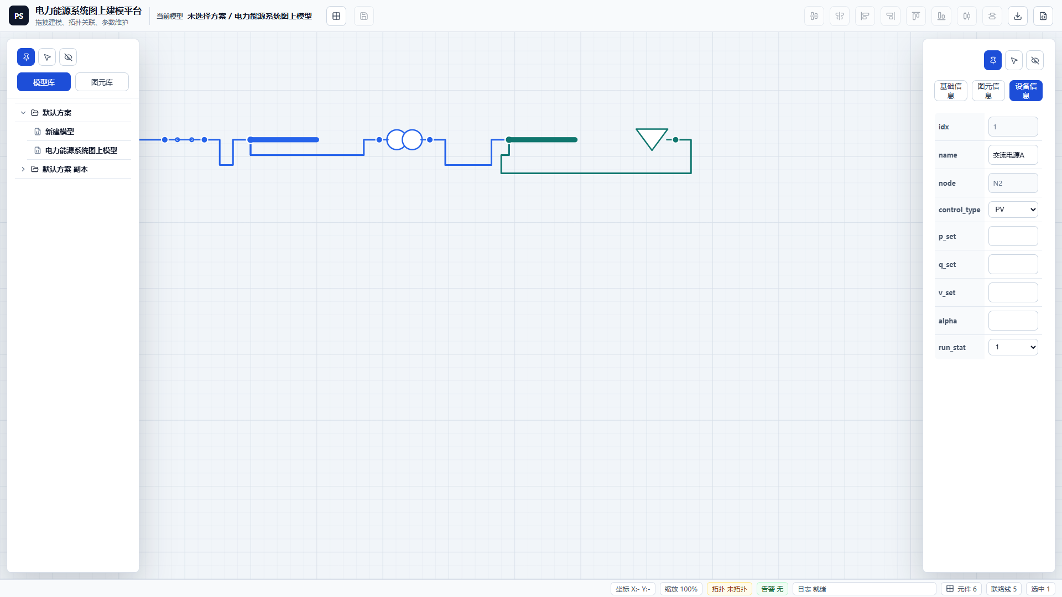
图: 设备信息表，源图 05-device-panel.png，原始尺寸 1920 x 1080。
本页涉及按钮
按钮 | 作用
基础信息 | 维护模型名称、画布尺寸、背景和单位。
图元信息 | 维护图元显示参数或查看图元树。
设备信息 | 维护设备参数。
选中图元 | 在图元信息中显示当前选中对象。
图元树 | 显示图上图元二级树。
删除背景色 | 清除模型背景色。
选择 | 打开图片库或选择图片。
清除 | 清除图片。
置底 | 图元置底。
下移 | 图层下移。
操作步骤
- 确认当前模型路径和画布状态。
- 在对应区域执行本页所述操作。
- 观察右侧参数、底部状态栏和告警信息变化。
检查要点
- 如保存按钮变为可用，说明存在未保存修改。
- 涉及拓扑或导出前，应先处理告警。
- 误操作可通过撤销或 Ctrl+Z 回退。
提示: 图标按钮虽然节约空间，但仍保留悬停提示和可访问名称；说明书按功能名称引用这些按钮。

094. 容器设备参数切换
本页说明“容器设备参数切换”的使用场景、操作顺序和检查要点。
操作步骤
- 确认当前模型路径和画布状态。
- 在对应区域执行本页所述操作。
- 观察右侧参数、底部状态栏和告警信息变化。
检查要点
- 如保存按钮变为可用，说明存在未保存修改。
- 涉及拓扑或导出前，应先处理告警。
- 误操作可通过撤销或 Ctrl+Z 回退。
提示: 图标按钮虽然节约空间，但仍保留悬停提示和可访问名称；说明书按功能名称引用这些按钮。

095. 开关和断路器状态显示
本页说明“开关和断路器状态显示”的使用场景、操作顺序和检查要点。
操作步骤
- 确认当前模型路径和画布状态。
- 在对应区域执行本页所述操作。
- 观察右侧参数、底部状态栏和告警信息变化。
检查要点
- 如保存按钮变为可用，说明存在未保存修改。
- 涉及拓扑或导出前，应先处理告警。
- 误操作可通过撤销或 Ctrl+Z 回退。
提示: 图标按钮虽然节约空间，但仍保留悬停提示和可访问名称；说明书按功能名称引用这些按钮。

096. 功率电压电流单位设置
本页说明“功率电压电流单位设置”的使用场景、操作顺序和检查要点。
操作步骤
- 确认当前模型路径和画布状态。
- 在对应区域执行本页所述操作。
- 观察右侧参数、底部状态栏和告警信息变化。
检查要点
- 如保存按钮变为可用，说明存在未保存修改。
- 涉及拓扑或导出前，应先处理告警。
- 误操作可通过撤销或 Ctrl+Z 回退。
提示: 图标按钮虽然节约空间，但仍保留悬停提示和可访问名称；说明书按功能名称引用这些按钮。

097. 功率基值设置
本页说明“功率基值设置”的使用场景、操作顺序和检查要点。
操作步骤
- 确认当前模型路径和画布状态。
- 在对应区域执行本页所述操作。
- 观察右侧参数、底部状态栏和告警信息变化。
检查要点
- 如保存按钮变为可用，说明存在未保存修改。
- 涉及拓扑或导出前，应先处理告警。
- 误操作可通过撤销或 Ctrl+Z 回退。
提示: 图标按钮虽然节约空间，但仍保留悬停提示和可访问名称；说明书按功能名称引用这些按钮。

098. SVG图形导出
本页说明“SVG图形导出”的输出流程。导出前先保存模型，再检查拓扑和未导出设备警告。

图: SVG图形导出，源图 03-model-panel.png，原始尺寸 1920 x 1080。
操作步骤
- 保存当前模型。
- 点击导出图形文件或导出模型文件。
- 选择导出目录和文件名。
检查要点
- 只有保存后才建议导出。
- 导出 E 文件时应检查未导出设备原因。
- 导出 SVG 后应检查图形和图片完整性。
提示: 图标按钮虽然节约空间，但仍保留悬停提示和可访问名称；说明书按功能名称引用这些按钮。

099. E模型文件导出
本页说明“E模型文件导出”的输出流程。导出前先保存模型，再检查拓扑和未导出设备警告。

图: E模型文件导出，源图 01-platform-overview.png，原始尺寸 1920 x 1080。
操作步骤
- 保存当前模型。
- 点击导出图形文件或导出模型文件。
- 选择导出目录和文件名。
检查要点
- 只有保存后才建议导出。
- 导出 E 文件时应检查未导出设备原因。
- 导出 SVG 后应检查图形和图片完整性。
提示: 图标按钮虽然节约空间，但仍保留悬停提示和可访问名称；说明书按功能名称引用这些按钮。

100. 保存到后台
本页说明“保存到后台”的使用场景、操作顺序和检查要点。
本页涉及按钮
按钮 | 作用
图上拓扑 | 执行拓扑检查、连接线收缩和节点编号更新。
保存 | 保存当前模型，没有修改时置灰。
横向对齐 | 多个选中图元按水平中线对齐。
纵向对齐 | 多个选中图元按垂直中线对齐。
左对齐 | 多个选中图元左边界对齐。
右对齐 | 多个选中图元右边界对齐。
上对齐 | 多个选中图元上边界对齐。
下对齐 | 多个选中图元下边界对齐。
横向平均 | 三个及以上图元按 X 方向平均分布。
纵向平均 | 三个及以上图元按 Y 方向平均分布。
操作步骤
- 确认当前模型路径和画布状态。
- 在对应区域执行本页所述操作。
- 观察右侧参数、底部状态栏和告警信息变化。
检查要点
- 如保存按钮变为可用，说明存在未保存修改。
- 涉及拓扑或导出前，应先处理告警。
- 误操作可通过撤销或 Ctrl+Z 回退。
提示: 图标按钮虽然节约空间，但仍保留悬停提示和可访问名称；说明书按功能名称引用这些按钮。

101. 方案目录和模型文件结构
本页说明“方案目录和模型文件结构”的使用场景、操作顺序和检查要点。
操作步骤
- 确认当前模型路径和画布状态。
- 在对应区域执行本页所述操作。
- 观察右侧参数、底部状态栏和告警信息变化。
检查要点
- 如保存按钮变为可用，说明存在未保存修改。
- 涉及拓扑或导出前，应先处理告警。
- 误操作可通过撤销或 Ctrl+Z 回退。
提示: 图标按钮虽然节约空间，但仍保留悬停提示和可访问名称；说明书按功能名称引用这些按钮。

102. E文件Section映射
本页说明“E文件Section映射”的输出流程。导出前先保存模型，再检查拓扑和未导出设备警告。
操作步骤
- 保存当前模型。
- 点击导出图形文件或导出模型文件。
- 选择导出目录和文件名。
检查要点
- 只有保存后才建议导出。
- 导出 E 文件时应检查未导出设备原因。
- 导出 SVG 后应检查图形和图片完整性。
提示: 图标按钮虽然节约空间，但仍保留悬停提示和可访问名称；说明书按功能名称引用这些按钮。

103. PowerBase导出
本页说明“PowerBase导出”的输出流程。导出前先保存模型，再检查拓扑和未导出设备警告。
操作步骤
- 保存当前模型。
- 点击导出图形文件或导出模型文件。
- 选择导出目录和文件名。
检查要点
- 只有保存后才建议导出。
- 导出 E 文件时应检查未导出设备原因。
- 导出 SVG 后应检查图形和图片完整性。
提示: 图标按钮虽然节约空间，但仍保留悬停提示和可访问名称；说明书按功能名称引用这些按钮。

104. 交流设备导出字段
本页说明“交流设备导出字段”的输出流程。导出前先保存模型，再检查拓扑和未导出设备警告。
操作步骤
- 保存当前模型。
- 点击导出图形文件或导出模型文件。
- 选择导出目录和文件名。
检查要点
- 只有保存后才建议导出。
- 导出 E 文件时应检查未导出设备原因。
- 导出 SVG 后应检查图形和图片完整性。
提示: 图标按钮虽然节约空间，但仍保留悬停提示和可访问名称；说明书按功能名称引用这些按钮。

105. 直流设备导出字段
本页说明“直流设备导出字段”的输出流程。导出前先保存模型，再检查拓扑和未导出设备警告。
操作步骤
- 保存当前模型。
- 点击导出图形文件或导出模型文件。
- 选择导出目录和文件名。
检查要点
- 只有保存后才建议导出。
- 导出 E 文件时应检查未导出设备原因。
- 导出 SVG 后应检查图形和图片完整性。
提示: 图标按钮虽然节约空间，但仍保留悬停提示和可访问名称；说明书按功能名称引用这些按钮。

106. 变流设备导出字段
本页说明“变流设备导出字段”的输出流程。导出前先保存模型，再检查拓扑和未导出设备警告。
操作步骤
- 保存当前模型。
- 点击导出图形文件或导出模型文件。
- 选择导出目录和文件名。
检查要点
- 只有保存后才建议导出。
- 导出 E 文件时应检查未导出设备原因。
- 导出 SVG 后应检查图形和图片完整性。
提示: 图标按钮虽然节约空间，但仍保留悬停提示和可访问名称；说明书按功能名称引用这些按钮。

107. 氢能设备导出字段
本页说明“氢能设备导出字段”的输出流程。导出前先保存模型，再检查拓扑和未导出设备警告。
操作步骤
- 保存当前模型。
- 点击导出图形文件或导出模型文件。
- 选择导出目录和文件名。
检查要点
- 只有保存后才建议导出。
- 导出 E 文件时应检查未导出设备原因。
- 导出 SVG 后应检查图形和图片完整性。
提示: 图标按钮虽然节约空间，但仍保留悬停提示和可访问名称；说明书按功能名称引用这些按钮。

108. 热能设备导出字段
本页说明“热能设备导出字段”的输出流程。导出前先保存模型，再检查拓扑和未导出设备警告。
操作步骤
- 保存当前模型。
- 点击导出图形文件或导出模型文件。
- 选择导出目录和文件名。
检查要点
- 只有保存后才建议导出。
- 导出 E 文件时应检查未导出设备原因。
- 导出 SVG 后应检查图形和图片完整性。
提示: 图标按钮虽然节约空间，但仍保留悬停提示和可访问名称；说明书按功能名称引用这些按钮。

109. 快捷键总览
本页说明“快捷键总览”的使用场景、操作顺序和检查要点。
操作步骤
- 确认当前模型路径和画布状态。
- 在对应区域执行本页所述操作。
- 观察右侧参数、底部状态栏和告警信息变化。
检查要点
- 如保存按钮变为可用，说明存在未保存修改。
- 涉及拓扑或导出前，应先处理告警。
- 误操作可通过撤销或 Ctrl+Z 回退。
提示: 图标按钮虽然节约空间，但仍保留悬停提示和可访问名称；说明书按功能名称引用这些按钮。

110. 画布右键菜单
本页说明“画布右键菜单”中按钮的用途、启用条件和操作反馈。图标按钮通常不显示文字，鼠标悬停可查看功能提示。
本页涉及按钮
按钮 | 作用
撤销 | 撤销上一步。
复制 | 复制选中图元和连接线。
剪切 | 剪切选中图元和连接线。
保存 | 保存当前模型。
粘贴 | 按鼠标位置粘贴。
水平镜像 | 水平镜像选中图元。
垂直镜像 | 垂直镜像选中图元。
图层向上 | 上移一层。
图层向下 | 下移一层。
图层置顶 | 置于最上层。
操作步骤
- 确认当前模型路径和画布状态。
- 在对应区域执行本页所述操作。
- 观察右侧参数、底部状态栏和告警信息变化。
检查要点
- 如保存按钮变为可用，说明存在未保存修改。
- 涉及拓扑或导出前，应先处理告警。
- 误操作可通过撤销或 Ctrl+Z 回退。
提示: 图标按钮虽然节约空间，但仍保留悬停提示和可访问名称；说明书按功能名称引用这些按钮。

111. 模型库右键菜单
本页说明“模型库右键菜单”中按钮的用途、启用条件和操作反馈。图标按钮通常不显示文字，鼠标悬停可查看功能提示。

图: 模型库右键菜单，源图 07-canvas-context-menu.png，原始尺寸 1920 x 1080。
本页涉及按钮
按钮 | 作用
模型库 | 显示方案和模型两级树。
图元库 | 显示可拖拽元件库。
新建元件 | 打开自定义元件窗口。
修改元件 | 打开元件定义窗口。
元件库分组展开/折叠 | 展开或收起某类元件。
元件图标按钮 | 拖拽到画布生成图元。
新增方案 | 创建新方案。
新增模型 | 在方案下创建新模型。
复制 | 复制方案或模型。
粘贴 | 粘贴复制记录。
操作步骤
- 确认当前模型路径和画布状态。
- 在对应区域执行本页所述操作。
- 观察右侧参数、底部状态栏和告警信息变化。
检查要点
- 如保存按钮变为可用，说明存在未保存修改。
- 涉及拓扑或导出前，应先处理告警。
- 误操作可通过撤销或 Ctrl+Z 回退。
提示: 图标按钮虽然节约空间，但仍保留悬停提示和可访问名称；说明书按功能名称引用这些按钮。

112. 图片库窗口按钮
本页说明“图片库窗口按钮”中按钮的用途、启用条件和操作反馈。图标按钮通常不显示文字，鼠标悬停可查看功能提示。

图: 图片库窗口按钮，源图 12-project-context-menu.png，原始尺寸 1920 x 1080。
本页涉及按钮
按钮 | 作用
关闭 | 关闭窗口。
新建文件夹 | 新建图片文件夹。
重命名 | 重命名文件夹。
删除文件夹 | 删除文件夹。
上传本地图片到后台 | 上传图片到当前文件夹。
取消当前图片 | 取消目标对象图片。
后台图片缩略图 | 点击应用后台图片。
操作步骤
- 确认当前模型路径和画布状态。
- 在对应区域执行本页所述操作。
- 观察右侧参数、底部状态栏和告警信息变化。
检查要点
- 如保存按钮变为可用，说明存在未保存修改。
- 涉及拓扑或导出前，应先处理告警。
- 误操作可通过撤销或 Ctrl+Z 回退。
提示: 图标按钮虽然节约空间，但仍保留悬停提示和可访问名称；说明书按功能名称引用这些按钮。

113. 新建元件窗口按钮
本页说明“新建元件窗口按钮”中按钮的用途、启用条件和操作反馈。图标按钮通常不显示文字，鼠标悬停可查看功能提示。

图: 新建元件窗口按钮，源图 09-image-library-dialog.png，原始尺寸 1920 x 1080。
本页涉及按钮
按钮 | 作用
模型库 | 显示方案和模型两级树。
图元库 | 显示可拖拽元件库。
新建元件 | 打开自定义元件窗口。
修改元件 | 打开元件定义窗口。
元件库分组展开/折叠 | 展开或收起某类元件。
元件图标按钮 | 拖拽到画布生成图元。
选择本地图片 | 上传本地图片到后台图片库。
程序自动生成 | 生成默认预览图。
清除 | 清除当前图片。
上移 | 属性行上移。
操作步骤
- 点击新增或新建按钮。
- 在弹窗输入名称或定义信息。
- 检查空值、重复名称和必填项后保存。
检查要点
- 方案不能同名，同一方案下模型不能同名。
- 自定义元件库和设备类型不能与已有名称重复。
- 新增后应在列表或元件库中可见。
提示: 图标按钮虽然节约空间，但仍保留悬停提示和可访问名称；说明书按功能名称引用这些按钮。

114. 修改元件窗口按钮
本页说明“修改元件窗口按钮”中按钮的用途、启用条件和操作反馈。图标按钮通常不显示文字，鼠标悬停可查看功能提示。

图: 修改元件窗口按钮，源图 10-custom-device-dialog.png，原始尺寸 1920 x 1080。
本页涉及按钮
按钮 | 作用
模型库 | 显示方案和模型两级树。
图元库 | 显示可拖拽元件库。
新建元件 | 打开自定义元件窗口。
修改元件 | 打开元件定义窗口。
元件库分组展开/折叠 | 展开或收起某类元件。
元件图标按钮 | 拖拽到画布生成图元。
关闭 | 关闭窗口。
元件库展开/折叠 | 展开或收起元件库。
元件定义项 | 选择某个元件定义。
删除属性 | 删除属性行。
操作步骤
- 确认当前模型路径和画布状态。
- 在对应区域执行本页所述操作。
- 观察右侧参数、底部状态栏和告警信息变化。
检查要点
- 如保存按钮变为可用，说明存在未保存修改。
- 涉及拓扑或导出前，应先处理告警。
- 误操作可通过撤销或 Ctrl+Z 回退。
提示: 图标按钮虽然节约空间，但仍保留悬停提示和可访问名称；说明书按功能名称引用这些按钮。

115. 交流系统建模流程
本页说明“交流系统建模流程”的使用场景、操作顺序和检查要点。

图: 交流系统建模流程，源图 11-device-definition-dialog.png，原始尺寸 1920 x 1080。
操作步骤
- 确认当前模型路径和画布状态。
- 在对应区域执行本页所述操作。
- 观察右侧参数、底部状态栏和告警信息变化。
检查要点
- 如保存按钮变为可用，说明存在未保存修改。
- 涉及拓扑或导出前，应先处理告警。
- 误操作可通过撤销或 Ctrl+Z 回退。
提示: 图标按钮虽然节约空间，但仍保留悬停提示和可访问名称；说明书按功能名称引用这些按钮。

116. 直流系统建模流程
本页说明“直流系统建模流程”的使用场景、操作顺序和检查要点。
操作步骤
- 确认当前模型路径和画布状态。
- 在对应区域执行本页所述操作。
- 观察右侧参数、底部状态栏和告警信息变化。
检查要点
- 如保存按钮变为可用，说明存在未保存修改。
- 涉及拓扑或导出前，应先处理告警。
- 误操作可通过撤销或 Ctrl+Z 回退。
提示: 图标按钮虽然节约空间，但仍保留悬停提示和可访问名称；说明书按功能名称引用这些按钮。

117. 交直流混合建模流程
本页说明“交直流混合建模流程”的使用场景、操作顺序和检查要点。
操作步骤
- 确认当前模型路径和画布状态。
- 在对应区域执行本页所述操作。
- 观察右侧参数、底部状态栏和告警信息变化。
检查要点
- 如保存按钮变为可用，说明存在未保存修改。
- 涉及拓扑或导出前，应先处理告警。
- 误操作可通过撤销或 Ctrl+Z 回退。
提示: 图标按钮虽然节约空间，但仍保留悬停提示和可访问名称；说明书按功能名称引用这些按钮。

118. 氢能耦合建模流程
本页说明“氢能耦合建模流程”的使用场景、操作顺序和检查要点。
操作步骤
- 确认当前模型路径和画布状态。
- 在对应区域执行本页所述操作。
- 观察右侧参数、底部状态栏和告警信息变化。
检查要点
- 如保存按钮变为可用，说明存在未保存修改。
- 涉及拓扑或导出前，应先处理告警。
- 误操作可通过撤销或 Ctrl+Z 回退。
提示: 图标按钮虽然节约空间，但仍保留悬停提示和可访问名称；说明书按功能名称引用这些按钮。

119. 热能耦合建模流程
本页说明“热能耦合建模流程”的使用场景、操作顺序和检查要点。
操作步骤
- 确认当前模型路径和画布状态。
- 在对应区域执行本页所述操作。
- 观察右侧参数、底部状态栏和告警信息变化。
检查要点
- 如保存按钮变为可用，说明存在未保存修改。
- 涉及拓扑或导出前，应先处理告警。
- 误操作可通过撤销或 Ctrl+Z 回退。
提示: 图标按钮虽然节约空间，但仍保留悬停提示和可访问名称；说明书按功能名称引用这些按钮。

120. 拓扑前检查清单
本页说明“拓扑前检查清单”的图上拓扑含义。平台会收缩连接线，把同类、同电压基值并连通的端子编号到同一节点。
操作步骤
- 确认当前模型路径和画布状态。
- 在对应区域执行本页所述操作。
- 观察右侧参数、底部状态栏和告警信息变化。
检查要点
- 如保存按钮变为可用，说明存在未保存修改。
- 涉及拓扑或导出前，应先处理告警。
- 误操作可通过撤销或 Ctrl+Z 回退。
提示: 图标按钮虽然节约空间，但仍保留悬停提示和可访问名称；说明书按功能名称引用这些按钮。

121. 导出前检查清单
本页说明“导出前检查清单”的输出流程。导出前先保存模型，再检查拓扑和未导出设备警告。
操作步骤
- 保存当前模型。
- 点击导出图形文件或导出模型文件。
- 选择导出目录和文件名。
检查要点
- 只有保存后才建议导出。
- 导出 E 文件时应检查未导出设备原因。
- 导出 SVG 后应检查图形和图片完整性。
提示: 图标按钮虽然节约空间，但仍保留悬停提示和可访问名称；说明书按功能名称引用这些按钮。

122. 建模质量原则
本页说明“建模质量原则”的使用场景、操作顺序和检查要点。
操作步骤
- 确认当前模型路径和画布状态。
- 在对应区域执行本页所述操作。
- 观察右侧参数、底部状态栏和告警信息变化。
检查要点
- 如保存按钮变为可用，说明存在未保存修改。
- 涉及拓扑或导出前，应先处理告警。
- 误操作可通过撤销或 Ctrl+Z 回退。
提示: 图标按钮虽然节约空间，但仍保留悬停提示和可访问名称；说明书按功能名称引用这些按钮。

123. 性能使用建议
本页说明“性能使用建议”的使用场景、操作顺序和检查要点。
操作步骤
- 确认当前模型路径和画布状态。
- 在对应区域执行本页所述操作。
- 观察右侧参数、底部状态栏和告警信息变化。
检查要点
- 如保存按钮变为可用，说明存在未保存修改。
- 涉及拓扑或导出前，应先处理告警。
- 误操作可通过撤销或 Ctrl+Z 回退。
提示: 图标按钮虽然节约空间，但仍保留悬停提示和可访问名称；说明书按功能名称引用这些按钮。

124. 常见问题
本页说明“常见问题”的使用场景、操作顺序和检查要点。
操作步骤
- 确认当前模型路径和画布状态。
- 在对应区域执行本页所述操作。
- 观察右侧参数、底部状态栏和告警信息变化。
检查要点
- 如保存按钮变为可用，说明存在未保存修改。
- 涉及拓扑或导出前，应先处理告警。
- 误操作可通过撤销或 Ctrl+Z 回退。
提示: 图标按钮虽然节约空间，但仍保留悬停提示和可访问名称；说明书按功能名称引用这些按钮。

125. 故障排查
本页说明“故障排查”的使用场景、操作顺序和检查要点。
操作步骤
- 确认当前模型路径和画布状态。
- 在对应区域执行本页所述操作。
- 观察右侧参数、底部状态栏和告警信息变化。
检查要点
- 如保存按钮变为可用，说明存在未保存修改。
- 涉及拓扑或导出前，应先处理告警。
- 误操作可通过撤销或 Ctrl+Z 回退。
提示: 图标按钮虽然节约空间，但仍保留悬停提示和可访问名称；说明书按功能名称引用这些按钮。

126. 维护与升级建议
本页说明“维护与升级建议”的使用场景、操作顺序和检查要点。
操作步骤
- 确认当前模型路径和画布状态。
- 在对应区域执行本页所述操作。
- 观察右侧参数、底部状态栏和告警信息变化。
检查要点
- 如保存按钮变为可用，说明存在未保存修改。
- 涉及拓扑或导出前，应先处理告警。
- 误操作可通过撤销或 Ctrl+Z 回退。
提示: 图标按钮虽然节约空间，但仍保留悬停提示和可访问名称；说明书按功能名称引用这些按钮。

127. 附录A 截图清单
本页说明“附录A 截图清单”的使用场景、操作顺序和检查要点。
操作步骤
- 确认当前模型路径和画布状态。
- 在对应区域执行本页所述操作。
- 观察右侧参数、底部状态栏和告警信息变化。
检查要点
- 如保存按钮变为可用，说明存在未保存修改。
- 涉及拓扑或导出前，应先处理告警。
- 误操作可通过撤销或 Ctrl+Z 回退。
提示: 图标按钮虽然节约空间，但仍保留悬停提示和可访问名称；说明书按功能名称引用这些按钮。

128. 附录B 完整按钮索引
本页说明“附录B 完整按钮索引”中按钮的用途、启用条件和操作反馈。图标按钮通常不显示文字，鼠标悬停可查看功能提示。
操作步骤
- 确认当前模型路径和画布状态。
- 在对应区域执行本页所述操作。
- 观察右侧参数、底部状态栏和告警信息变化。
检查要点
- 如保存按钮变为可用，说明存在未保存修改。
- 涉及拓扑或导出前，应先处理告警。
- 误操作可通过撤销或 Ctrl+Z 回退。
提示: 图标按钮虽然节约空间，但仍保留悬停提示和可访问名称；说明书按功能名称引用这些按钮。

129. 附录C 元件库清单
本页说明“附录C 元件库清单”的使用场景、操作顺序和检查要点。
操作步骤
- 确认当前模型路径和画布状态。
- 在对应区域执行本页所述操作。
- 观察右侧参数、底部状态栏和告警信息变化。
检查要点
- 如保存按钮变为可用，说明存在未保存修改。
- 涉及拓扑或导出前，应先处理告警。
- 误操作可通过撤销或 Ctrl+Z 回退。
提示: 图标按钮虽然节约空间，但仍保留悬停提示和可访问名称；说明书按功能名称引用这些按钮。

130. 附录D 常用参数字段
本页说明“附录D 常用参数字段”的使用场景、操作顺序和检查要点。
操作步骤
- 确认当前模型路径和画布状态。
- 在对应区域执行本页所述操作。
- 观察右侧参数、底部状态栏和告警信息变化。
检查要点
- 如保存按钮变为可用，说明存在未保存修改。
- 涉及拓扑或导出前，应先处理告警。
- 误操作可通过撤销或 Ctrl+Z 回退。
提示: 图标按钮虽然节约空间，但仍保留悬停提示和可访问名称；说明书按功能名称引用这些按钮。

131. 附录E E文件分组速查
本页说明“附录E E文件分组速查”的输出流程。导出前先保存模型，再检查拓扑和未导出设备警告。
操作步骤
- 保存当前模型。
- 点击导出图形文件或导出模型文件。
- 选择导出目录和文件名。
检查要点
- 只有保存后才建议导出。
- 导出 E 文件时应检查未导出设备原因。
- 导出 SVG 后应检查图形和图片完整性。
提示: 图标按钮虽然节约空间，但仍保留悬停提示和可访问名称；说明书按功能名称引用这些按钮。

附录F: 元件库完整清单
静态图元
- 文字
- 直线
- 折线
- 正圆
- 椭圆
- 方框
- 图片
交流设备
- 交流电源
- 交流风电
- 交流光伏
- 交流火电
- 交流水电
- 交流核电
- 电化学储能
- 交流线路
- 交流零阻抗支路
- 交流母线
- 交流开关
- 交流断路器
- 交流负荷
- 双绕组主变
- 三绕组主变
直流设备
- 直流电源
- 直流风电
- 直流光伏
- 电化学储能
- 直流线路
- 直流零阻抗支路
- 直流母线
- 直流开关
- 直流断路器
- 直流负荷
变流设备
- DCDC变流器
- ACDC变流器
- ACAC变流器
氢能设备
- 交流电制氢
- 直流电制氢
- 氢源
- 储氢罐
- 氢荷
- 交流燃料电池
- 直流燃料电池
- 氢能母线
- 氢压机
- 减压阀
- 截止阀
- 输氢管道
热能设备
- 供热锅炉
- 供热锅炉2
- 单端热源
- 双端热源
- 双端热交换器
- 三端热交换器
- 四端热交换器
- 交流电制热
- 交流电制热2
- 直流电制热
- 直流电制热2
- 储热罐
- 热负荷
- 单端热荷
- 双端热荷
- 热力母线
- 输热管道
- 循环水泵
- 热截止阀

附录G: 1080P截图清单
截图主题 | 文件名 | 尺寸
平台界面总览 | 01-platform-overview.png | 1920 x 1080
图元库 | 02-element-library.png | 1920 x 1080
基础信息页 | 03-model-panel.png | 1920 x 1080
图元信息页 | 04-graph-panel.png | 1920 x 1080
设备信息页 | 05-device-panel.png | 1920 x 1080
图元树 | 06-element-tree.png | 1920 x 1080
画布右键菜单 | 07-canvas-context-menu.png | 1920 x 1080
图上拓扑结果 | 08-topology-result.png | 1920 x 1080
后台图片库 | 09-image-library-dialog.png | 1920 x 1080
新建元件窗口 | 10-custom-device-dialog.png | 1920 x 1080
修改元件窗口 | 11-device-definition-dialog.png | 1920 x 1080
模型库右键菜单 | 12-project-context-menu.png | 1920 x 1080

附录H: 快捷键速查
快捷键 | 作用
Ctrl+S | 保存当前模型。
Ctrl+Z | 撤销上一步。
Ctrl+A | 鼠标在画布时选择全部图元。
Ctrl+C | 复制选中图元和连接线。
Ctrl+X | 剪切选中图元和连接线。
Ctrl+V | 按鼠标位置粘贴。
Delete/Backspace | 删除选中图元；无选中时提示。
方向键 | 按当前缩放比例移动图元。
Shift/Ctrl+拖拽 | 约束水平或垂直方向。

